正本

投 标 文 件



所投包号：第 001 包
项目名称：盘锦市传染病医院血透设备采购
项目编号：JH24-211100-01171
投标人名称 ：营口莱良科技有限公司

目录
一、 资格证明材料 4
1. 营业执照 4
2. 法定代表人（或非法人组织负责人）身份证明书复印件 5
3. 具有良好的商业信誉和健全的财务会计制度的承诺函 6
4. 开标时间前六个月内任一个月（开具缴款凭据时间）的依法缴纳税收(代扣代缴个人所得税除外)的缴款凭据原件的扫描件或复印件 8
5. 开标时间前六个月内任一个月（所属期）的依法缴纳社会保障资金（本企业）的缴款凭据扫描件或复印件 9
6. 具备履行合同所必需的设备和专业技术能力声明函 11
7. 参加政府采购活动前3年内在经营活动中没有重大违法记录的书面声明 12
8. 联合体协议书原件 13
9. 其它资格证明文件（如适用，按投标人须知表1.3.4要求描述） 14
9.1 医疗器械经营许可证 14
9.2 医疗器械经营备案凭证 15
9.3 开户许可证 16
9.4 质保期承诺 17
9.5 维修中心 17
10. 信用记录 19
10.1 中国政府采购网 19
10.2 信用中国 20
二、 符合性证明材料 23
1. 投标函 23
2. 递交投标保证金证明材料 25
3. 开标一览表 26
4. 分项报价表 27
5. 技术规格偏离表 28
5.1 血液透析机 28
5.2 血液透析滤过机 32
5.3 血透用水处理机 36
5.4 电子体检秤 44
5.5 医用电子血压计 47
6. 商务条款偏离表 51
7. 投标人关联单位说明 53
三、 其它材料 54
1. 中小企业声明函 54
2. 技术部分 55
2.1 血液透析机- D800S 55
2.2 血液透析滤过机- D800H 61
2.3 血透用水处理机 67
2.4 电子体检秤 73
2.5 医用电子血压计- DBP-01P 76
3. 商务部分 82
3.1 培训方案 82
3.2 供货方案 83
3.3 售后保障 84
4. 制造商资质 86
4.1 广东宝莱特医用科技股份有限公司 87
4.2 北京捷创伟业环保设备有限公司 97
4.3 郑州德测电子科技有限公司 102
4.4 深圳星脉医疗仪器有限公司 105
5. 资格要求响应 109
6. 采购需求响应 109

我单位的投标文件由资格证明材料、符合性证明材料和其它材料三部分组成，在此加盖单位公章并由法定代表人（或非法人组织负责人）或其授权委托人签字，保证投标文件中所有材料真实、有效。


投标人名称（加盖单位公章）： 营口莱良科技有限公司
法定代表人（或非法人组织负责人）或其授权委托人(签字或盖章)：
日期： 2024年5月27日

资格证明材料

营业执照
此次投标是非联合体投标
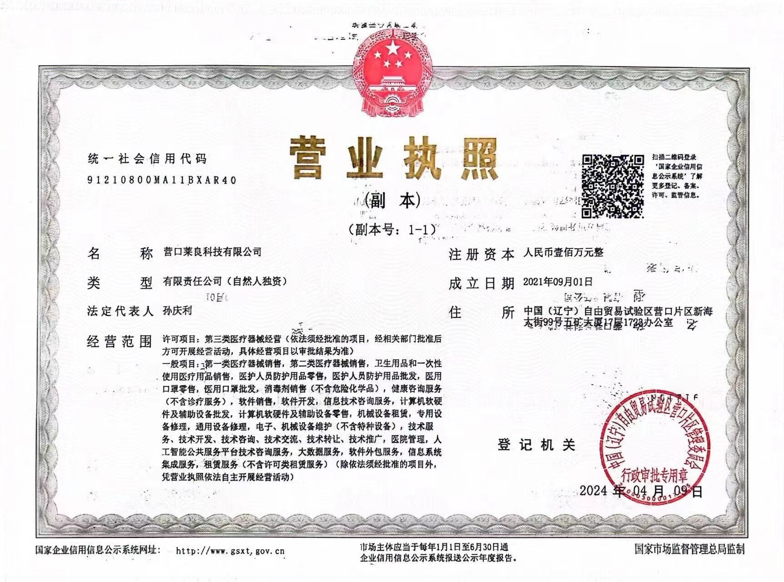

法定代表人（或非法人组织负责人）身份证明书复印件
法定代表人（或非法人组织负责人）身份证明书
姓名： 孙庆利 ，性别： 男 ，出生日期： 1958年10月5日 ，现任职务： 总经理 ，系 营口莱良科技有限公司 （投标人名称）的法定代表人（或非法人组织负责人）。

特此证明。

（※法定代表人（或非法人组织负责人）身份证正、反面复印件※）
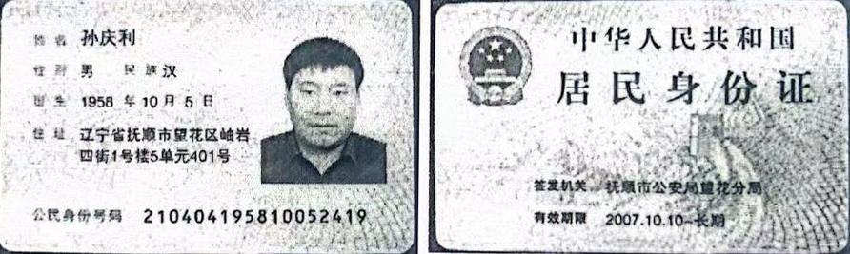

投标人名称（加盖单位公章）： 营口莱良科技有限公司
日期： 2024年5月27日

具有良好的商业信誉和健全的财务会计制度的承诺函
致：盘锦市公共采购交易中心
我方是一家秉持诚信经营原则，注重商业信誉和财务会计制度建设的企业。在此，我们郑重地向贵方承诺，我方将始终遵循相关法律法规，严格履行合同义务，确保交易安全，共创美好商业环境。
一、商业信誉承诺
1. 我方将严格遵守国家法律法规，诚实守信，公平交易，坚决抵制商业贿赂，不从事任何损害贵方利益的活动。
2. 我方将切实履行合同义务，确保产品质量和服务水平，以赢得贵方的信任和满意。
3. 我方将尊重贵方的商业秘密，未经贵方授权，不得向第三方泄露任何商业信息。
二、财务会计制度承诺
1. 我方将按照《企业会计准则》和相关法律法规，建立健全财务会计制度，保证财务报表真实、完整、准确。
2. 我方将加强内部控制，规范财务行为，确保资金安全，防范财务风险。
3. 我方将主动接受相关部门的监督和检查，及时纠正财务会计工作中的问题，确保财务会计工作的合规性。
我方深知商业信誉和财务会计制度对于企业的重要性，因此我们将不断努力，不断完善自身管理水平，以期为贵方提供更优质的产品和服务。敬请贵方对我们的承诺予以监督，如有违反，我方将承担相应法律责任。
敬请放心，我方将竭诚为贵方提供优质合作，共创美好未来！

投标人名称（加盖单位公章）： 营口莱良科技有限公司
法定代表人（或非法人组织负责人）或其授权委托人(签字或盖章)：
日期： 2024年5月27日

开标时间前六个月内任一个月（开具缴款凭据时间）的依法缴纳税收(代扣代缴个人所得税除外)的缴款凭据原件的扫描件或复印件
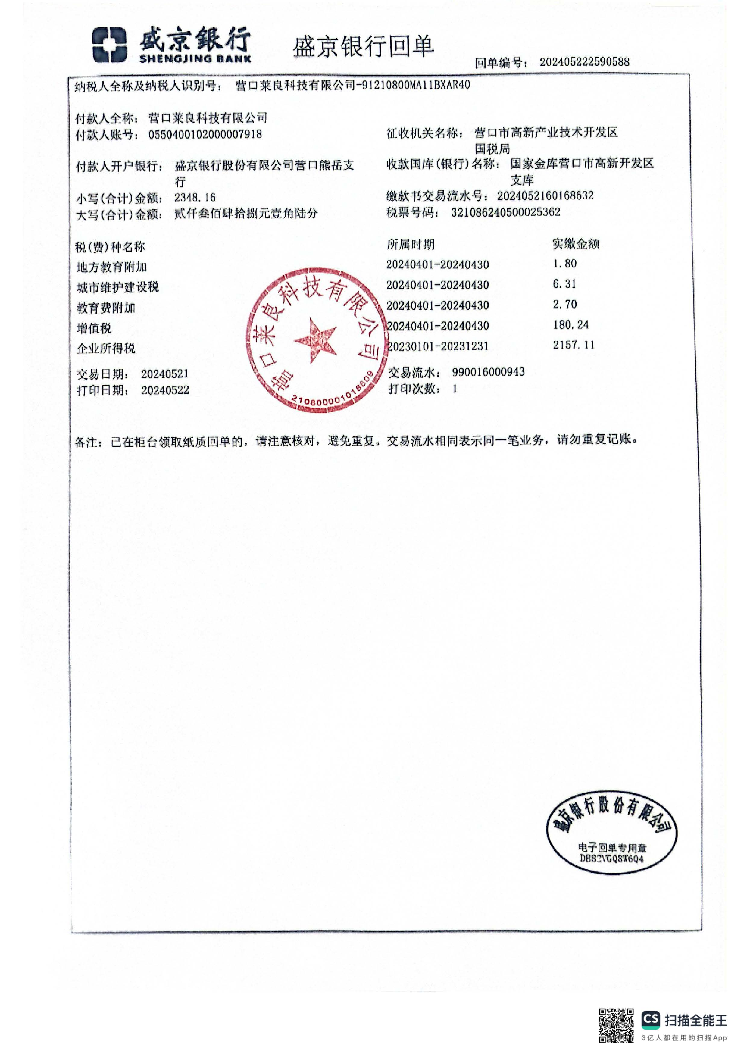

开标时间前六个月内任一个月（所属期）的依法缴纳社会保障资金（本企业）的缴款凭据扫描件或复印件

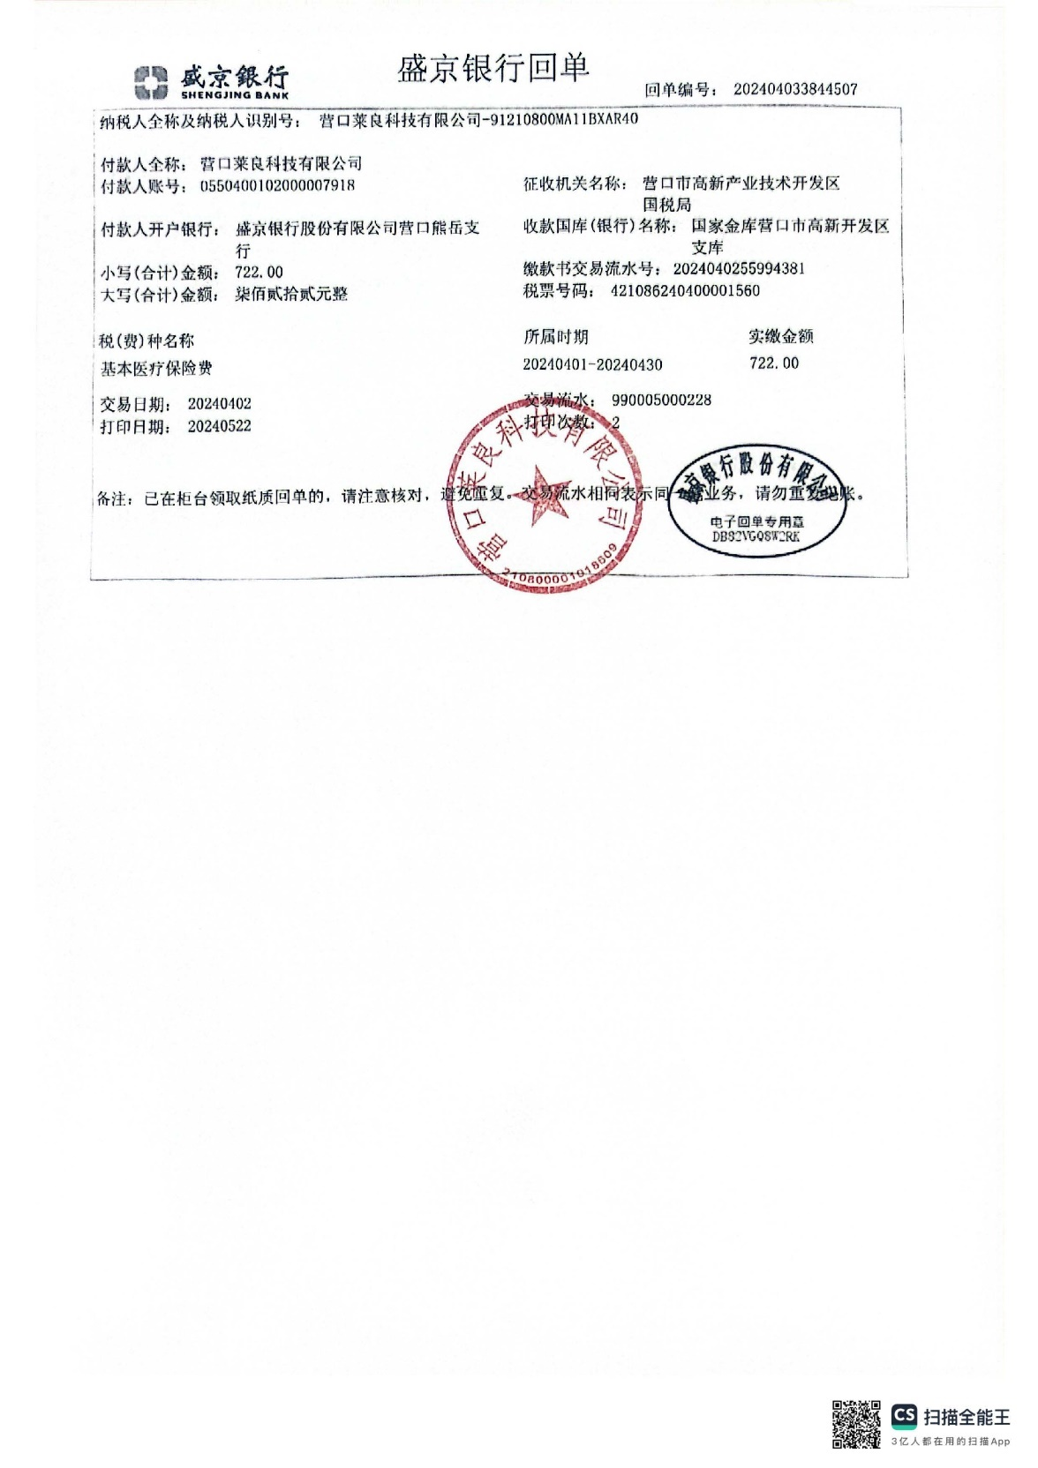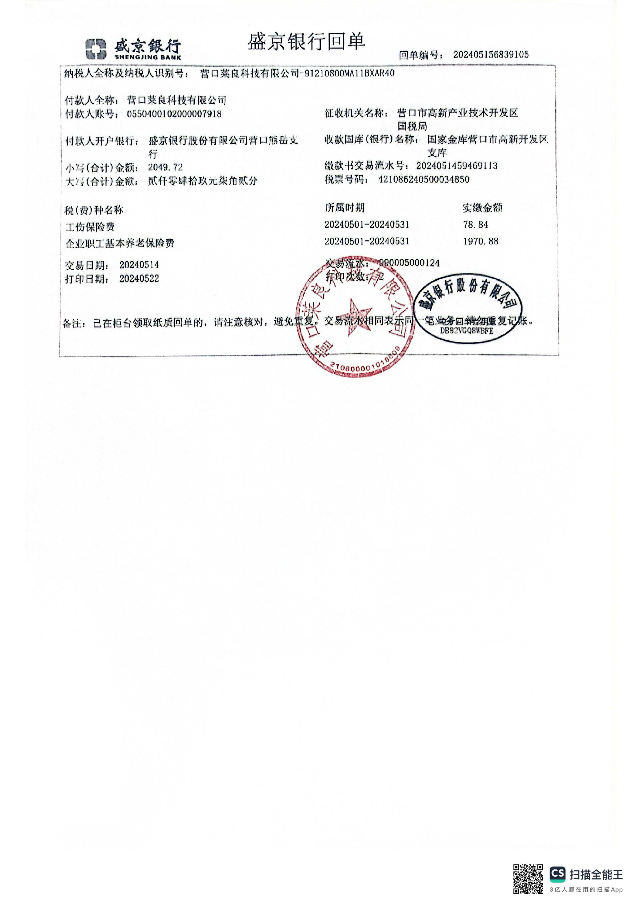

具备履行合同所必需的设备和专业技术能力声明函
致：盘锦市公共采购交易中心
在此，我方诚挚地向您声明，我方具备履行合同所必需的设备和专业技术能力。以下为我方相关能力的详细说明：
一、设备能力
1. 我方拥有先进的生产设备，能确保产品生产过程的稳定性和产品质量。
2. 我方具备完善的检测设备，能对产品进行全面的质量检测，确保产品符合合同要求。
3. 我方拥有充足的仓储设备，能有效保障产品的储存和运输安全。
二、专业技术能力
1. 我方拥有一支经验丰富的专业技术团队，能为您提供专业、高效的技术支持和服务。
2. 我方具备完善的技术研发体系，能不断进行产品创新，以满足您的需求。
3. 我方遵循严谨的质量管理流程，确保产品在设计、生产、销售等各个环节都能满足合同要求。
我方深知设备和技术能力是履行合同的关键，因此一直致力于设备更新和技术研发，以提高自身竞争力。请您放心，我方将竭诚为贵方提供优质产品和服务，共创美好未来！

投标人名称（加盖单位公章）： 营口莱良科技有限公司
法定代表人（或非法人组织负责人）或其授权委托人(签字或盖章)：
日期： 2024年5月27日

参加政府采购活动前3年内在经营活动中没有重大违法记录的书面声明
参加政府采购活动前3年内在经营活动中没有重大违法记录的书面声明
（盘锦市公共采购交易中心） ：
在本项目递交投标文件截止时间前，我单位参加本次政府采购活动前3年内在经营活动中没有因违法经营受到刑事处罚或者责令停产停业、吊销许可证或者执照、较大数额罚款等行政处罚的重大违法记录；通过“信用中国”(网站：www.creditchina.gov.cn/)、“中国政府采购网”（网站www.ccgp.gov.cn）等渠道查询，我单位未被列入失信被执行人、重大税收违法案件当事人名单、政府采购严重违法失信行为记录名单。
如发现我单位提供的声明函不实时，我单位将按照《政府采购法》有关提供虚假材料的规定，接受处罚。
特此声明。

投标人名称（加盖单位公章）： 营口莱良科技有限公司
法定代表人（或非法人组织负责人）或其授权委托人(签字或盖章) ：
日期： 2024年5月27日

联合体协议书原件
应答：不适用，此次投标为非联合体投标。
联合体协议书
(采购人或采购代理机构)：
经研究，我方决定自愿组成联合体共同参加(项目名称、项目编号、包号)项目的投标。现就联合体投标事宜订立如下协议：
一、联合体成员：
1.
2.
3.
二、(某成员单位名称)为(联合体名称)牵头人。
三、联合体牵头人合法代表联合体各成员负责本项目投标文件编制活动，代表联合体提交和接收相关的资料、信息及指示，并处理与投标或成交有关的一切事务；联合体中标后，联合体牵头人负责合同订立和合同实施阶段的主办、组织和协调工作。
四、联合体将严格按照招标文件的各项要求，递交投标文件，参加投标，履行中标义务和中标后的合同，并向采购人承担连带责任。
五、联合体各成员单位内部的职责分工如下： 。按照本条上述分工，联合体成员单位各自所承担的合同工作量比例如下： 。
六、采购项目涉及中小企业采购的，联合体相应承诺： 。
七、本协议书自签署之日起生效，合同履行完毕后自动失效。
八、本协议书一式 份，联合体成员和采购人各执 份。

牵头人名称(加盖单位公章)：
法定代表人或其授权委托人(签字或盖章)：
成员名称(加盖单位公章)：
法定代表人或其授权委托人(签字或盖章)：
日期：

其它资格证明文件（如适用，按投标人须知表1.3.4要求描述）

医疗器械经营许可证
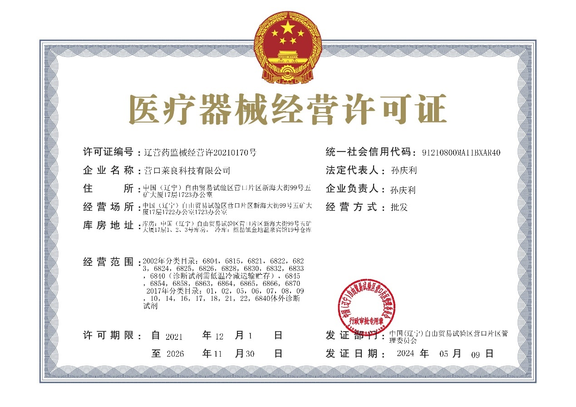

医疗器械经营备案凭证
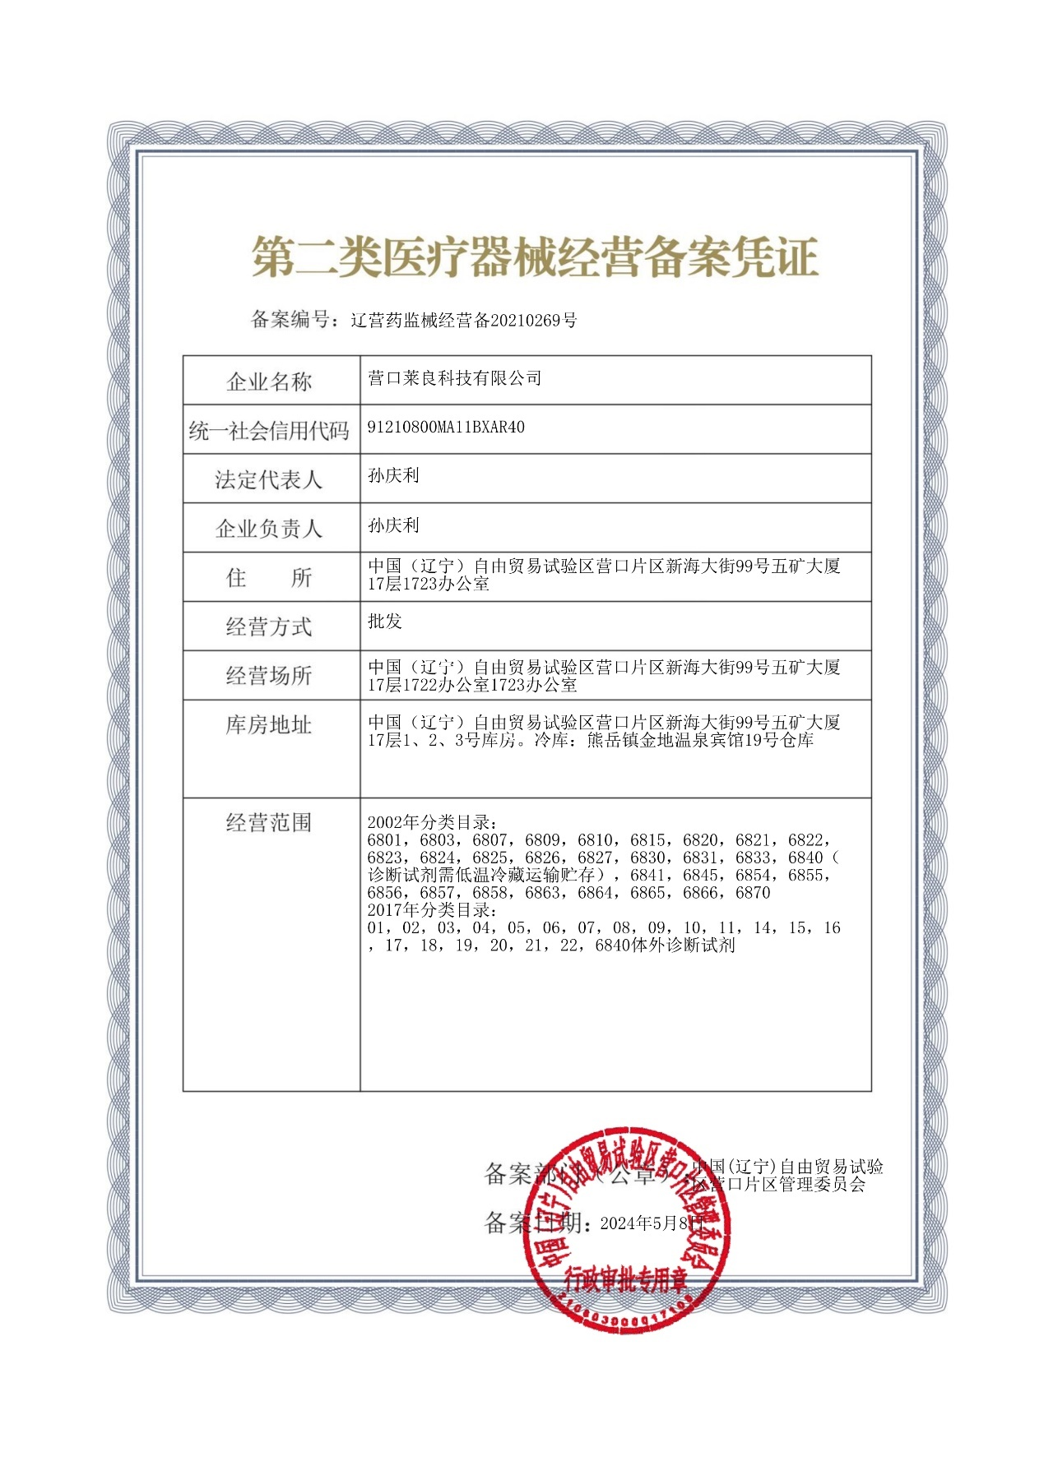

开户许可证
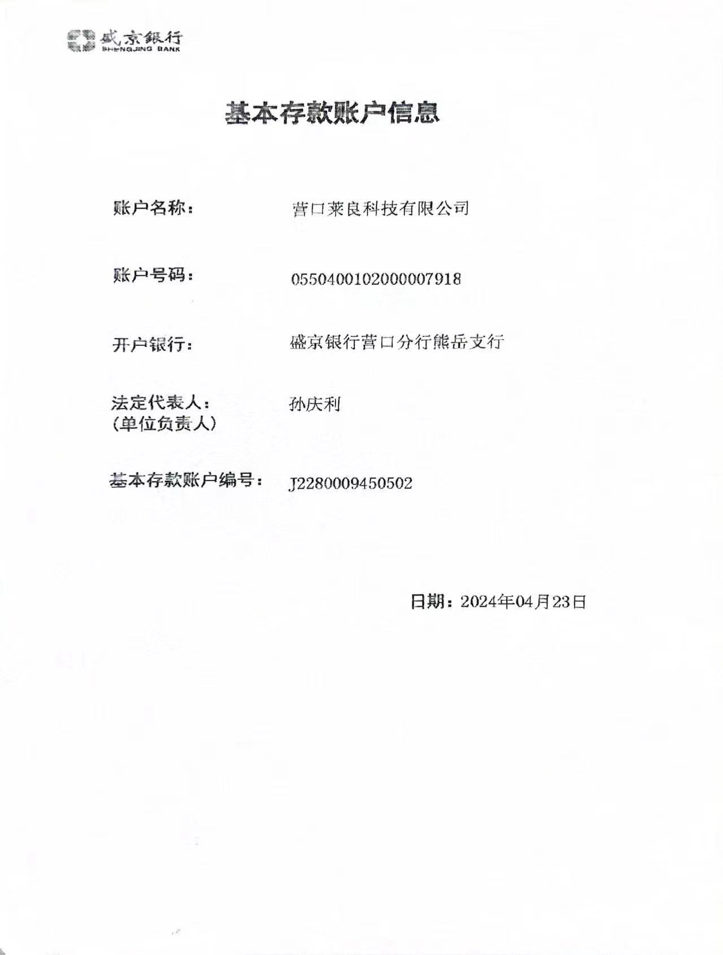

质保期承诺

致：盘锦市公共采购交易中心

我公司承诺，免费维保期三年，免费提供技术咨询，软件升级。遇设备故障我公司在接到通知后及时响应优先电话指导处理，电话未能解决的，在48小时内安排技术人员到达现场处理。如需更换零配件，只收取材料成本费，不以任何理由收取上门服务费。

投标人名称（加盖单位公章）： 营口莱良科技有限公司

维修中心

维修中心详细地址
我公司具体地址为：中国（辽宁）自由贸易试验区营口片区新海大街99号五矿大厦17层1723办公室。
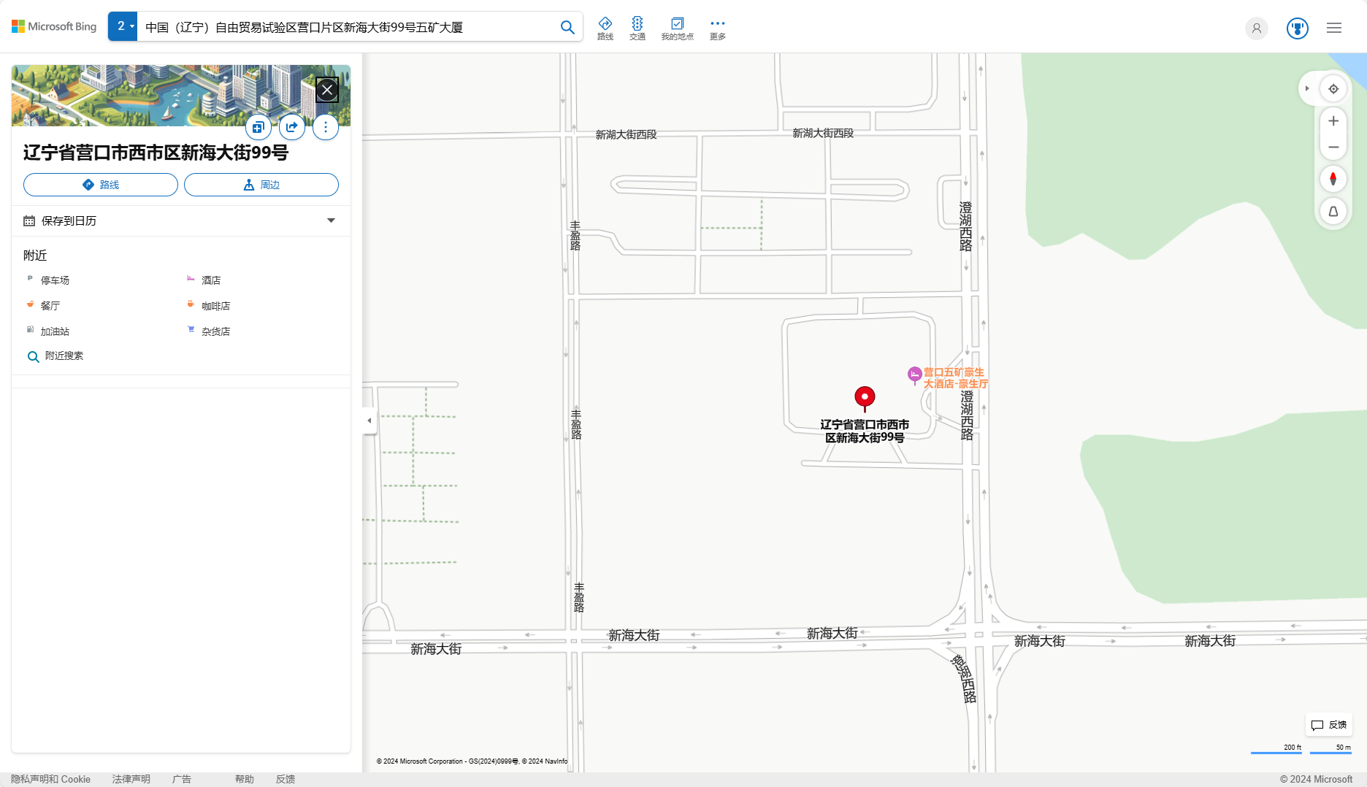

维修中心联系电话
孙庆利：13674173101

售后维修工程师名单及联系方式
孙庆利：13674173101
赵银平：13940789161

信用记录
我公司在中国政府采购网（www.ccgp.gov.cn）未被列入政府采购严重违法失信行为记录名单，在“信用中国”网站（www.creditchina.gov.cn）未被列入失信被执行人、重大税收违法案件当事人名单，不存在《中华人民共和国政府采购法实施条例》第十九条规定的行政处罚记录。

中国政府采购网
查询网址：www.ccgp.gov.cn未被列入政府采购严重违法失信行为记录名单
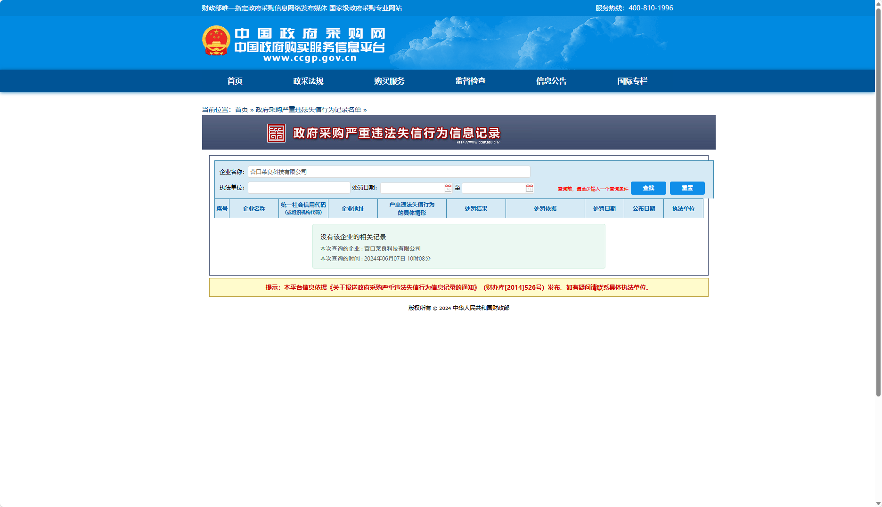

信用中国
查询网址：www.creditchina.gov.cn未被列入失信被执行人
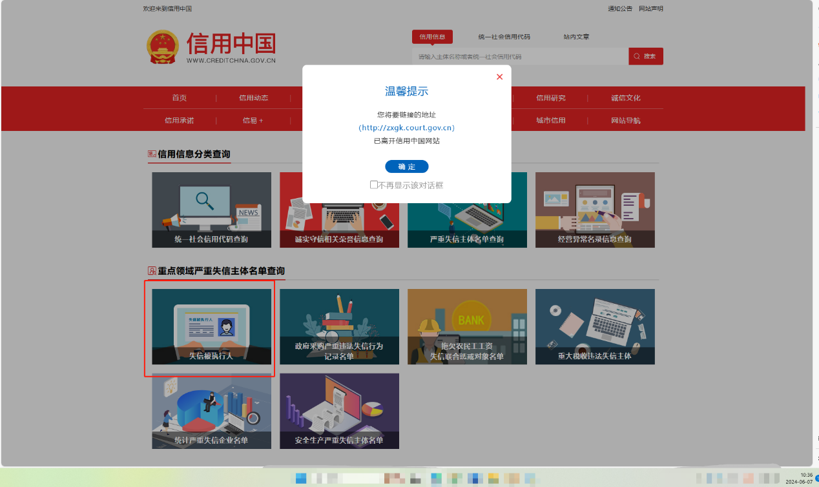

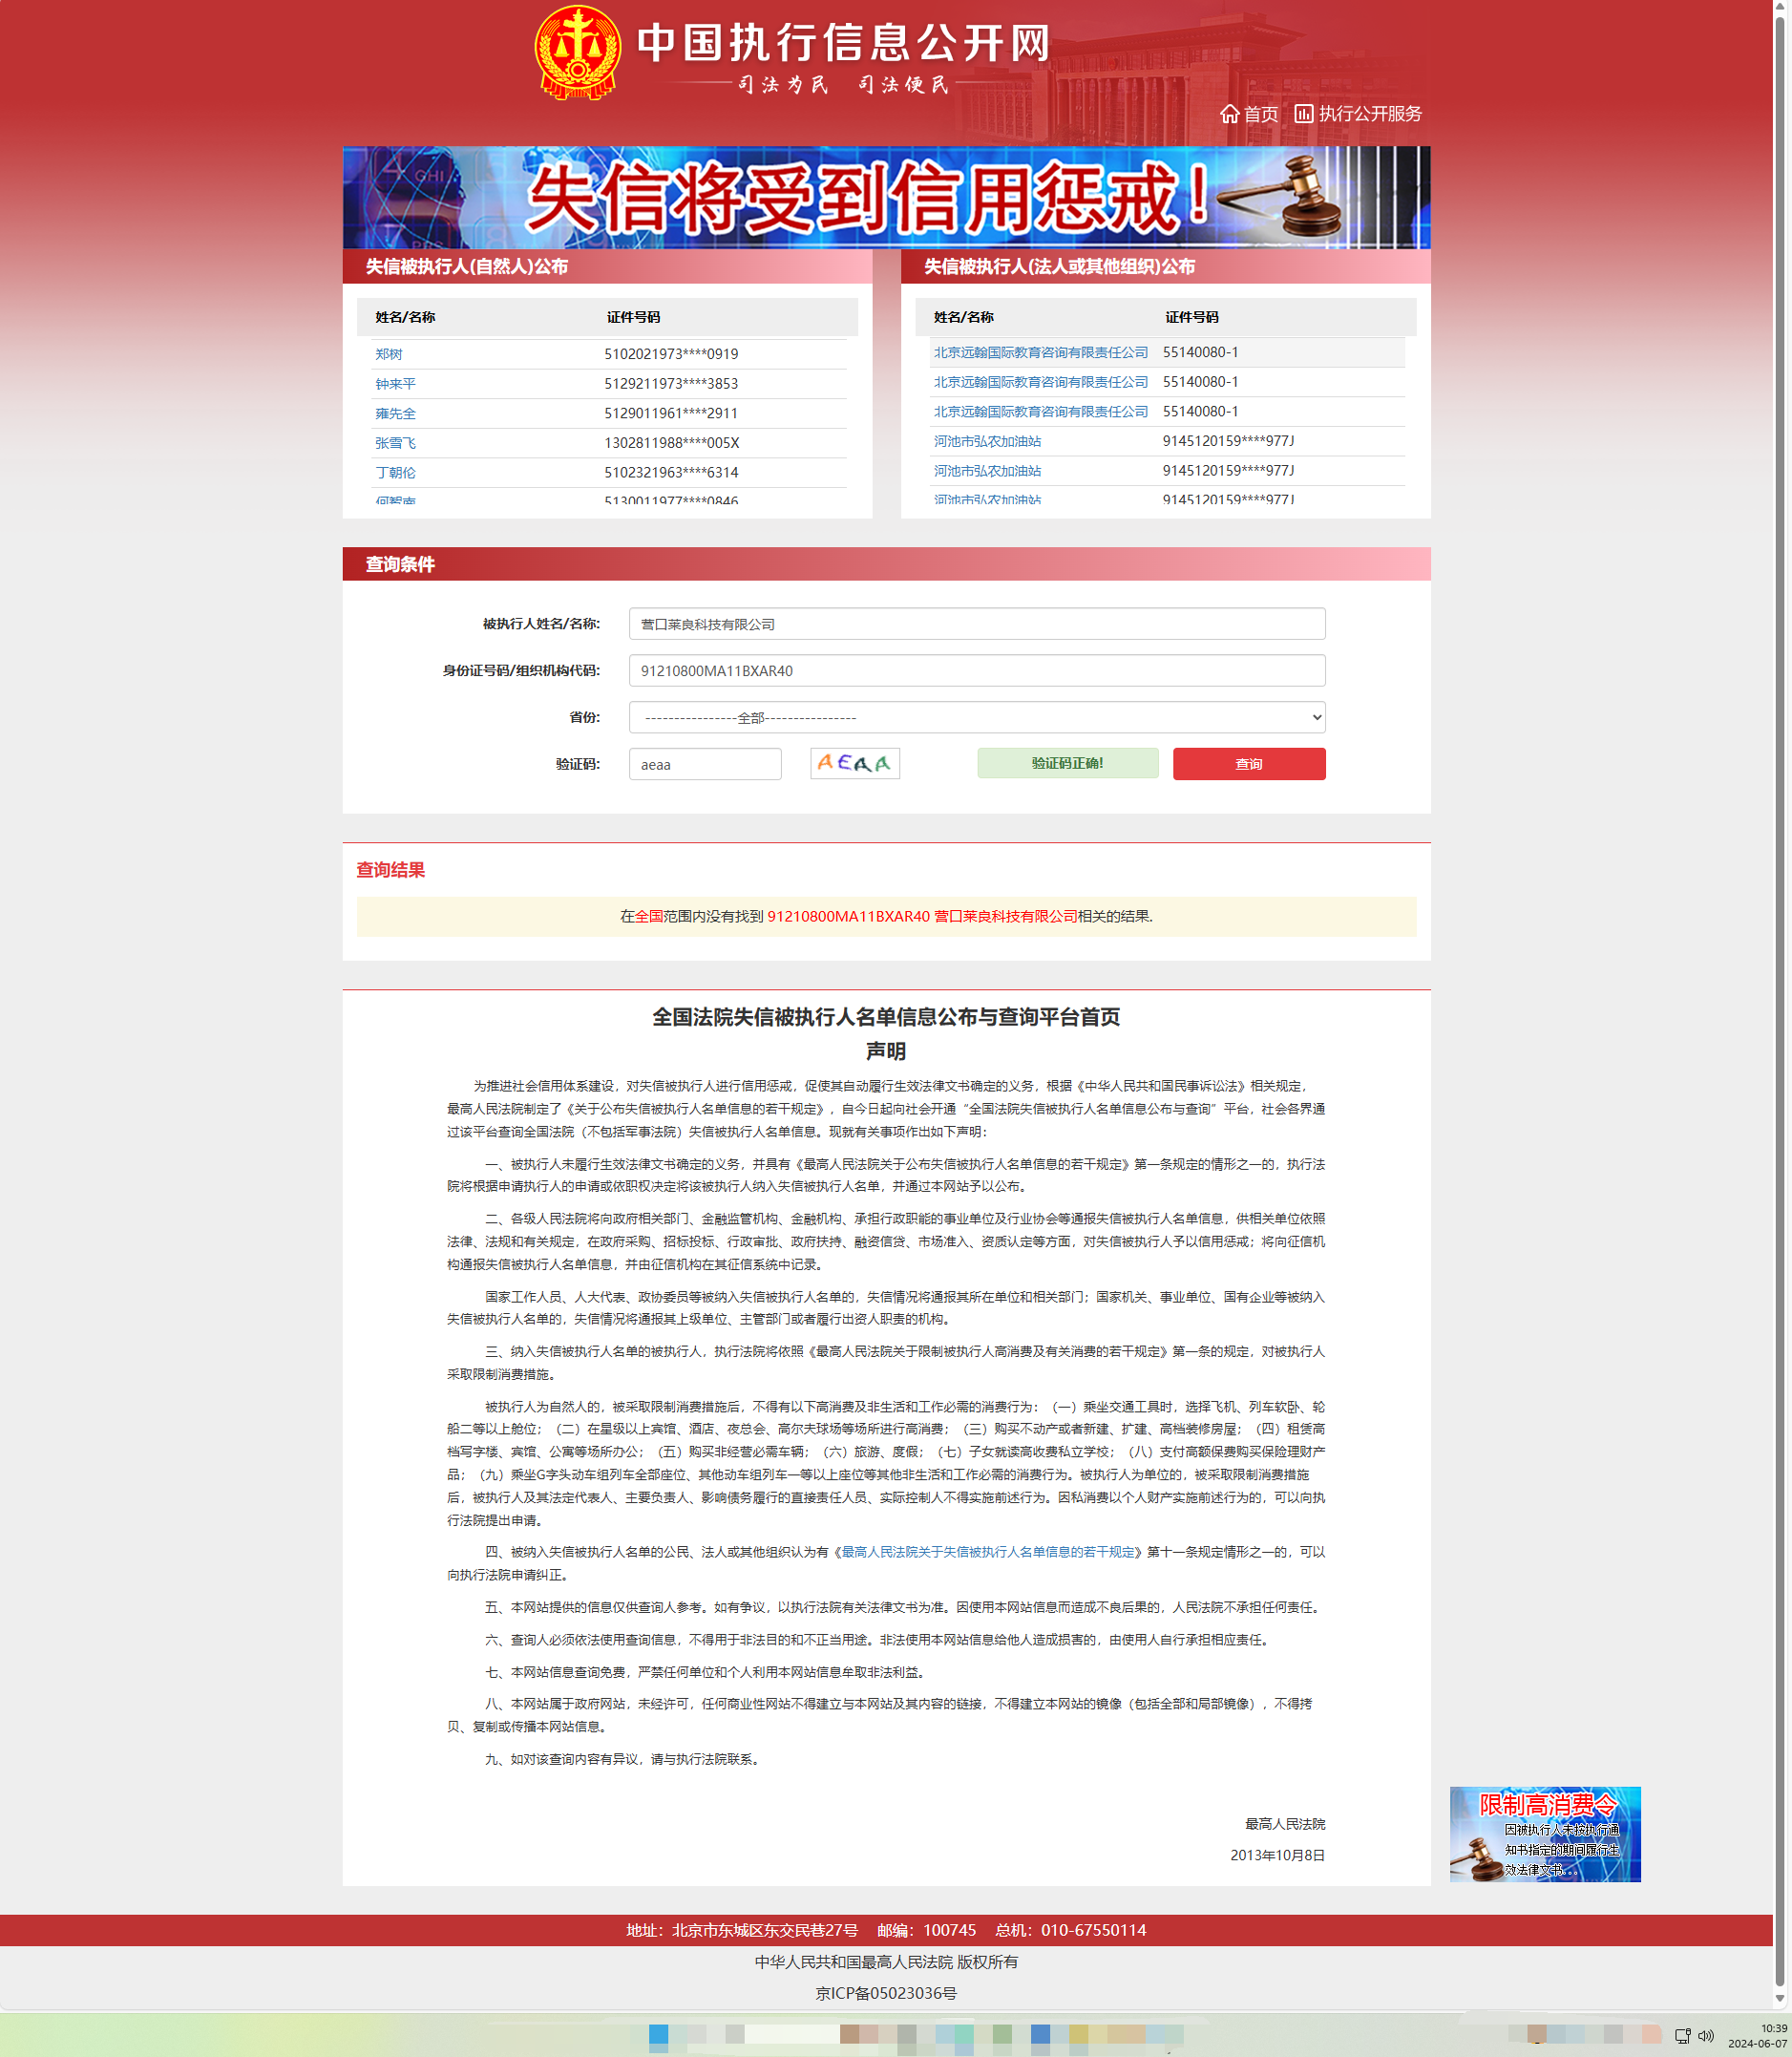

未被列入重大税收违法案件当事人名单
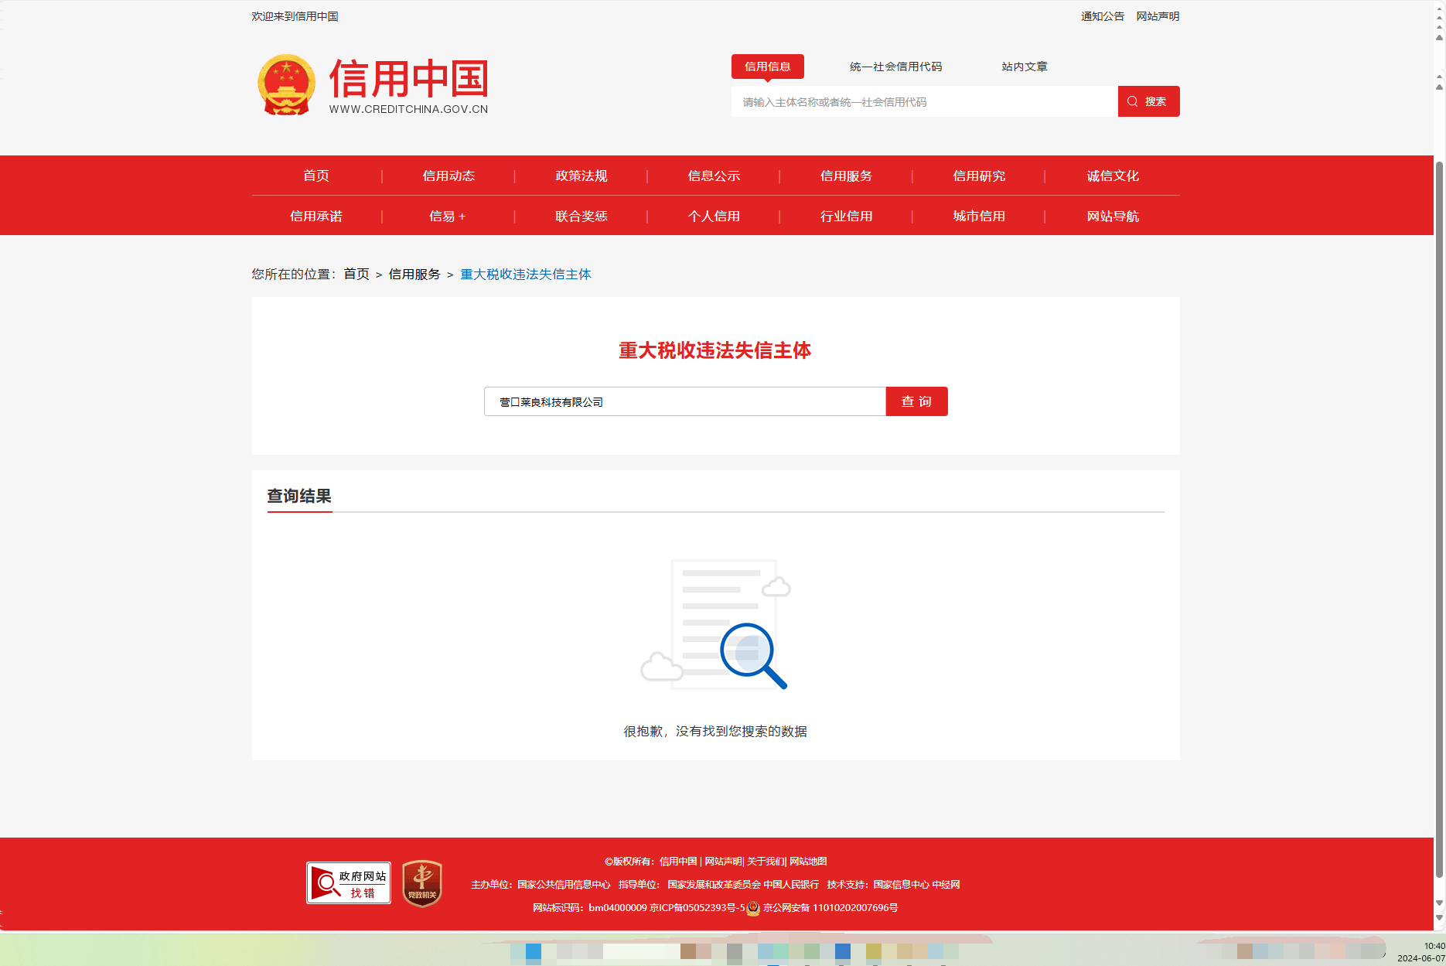

符合性证明材料

投标函
投标函
（盘锦市公共采购交易中心）：
根据贵方(盘锦市传染病医院血透设备采购)项目的招标公告(项目编号： JH24-211100-01171),签字代表(姓名孙庆利、职务:总经理)经正式授权并代表投标人（名称： 营口莱良科技有限公司 、地址： 中国（辽宁）自由贸易试验区营口片区新海大街99号五矿大厦17层1723办公室 ）提交电子投标文件1份，并以 / 形式出具的金额为 / 人民币元的投标保证金。
据此，签字代表宣布同意如下：
- 本项目投标总价详见开标一览表。
- 本投标有效期为自递交投标文件截止之日起90个日历日。

（3）已详细审查全部招标文件，包括所有补充通知（如果有的话）。
（4）在规定的开标时间后，遵守招标文件中有关保证金的规定。
（5）我方不是为本项目提供整体设计、规范编制或者项目管理、监理、检测等服务的供应商，我方不是采购代理机构的附属机构。
（6）按照贵方可能要求，提供与其投标有关的一切数据或资料，完全理解贵方不一定接受最低价的投标或收到的任何投标。
（7）按照招标文件的规定履行合同责任和义务。
（8）我方承诺投标文件中的证明材料真实、合法、有效。
其他事项： 无 。

与本项目有关的一切往来通讯请寄
地址： 中国（辽宁）自由贸易试验区营口片区新海大街99号五矿大厦17层1723办公室 传真： /
电话：13674173101
电子邮件： 13470574027@163.com
法定代表人（非法人组织负责人）或其授权委托人（签字或盖章）：
投标人名称（加盖单位公章）： 营口莱良科技有限公司
投标人开户银行（全称）： 盛京银行营口分行熊岳支行
投标人银行账号： 0550400102000007918
日 期： 2024年5月27日

递交投标保证金证明材料
不适用
本项目中小微企业不交纳投标（响应）保证金、履约保证金
我公司为中小微企业

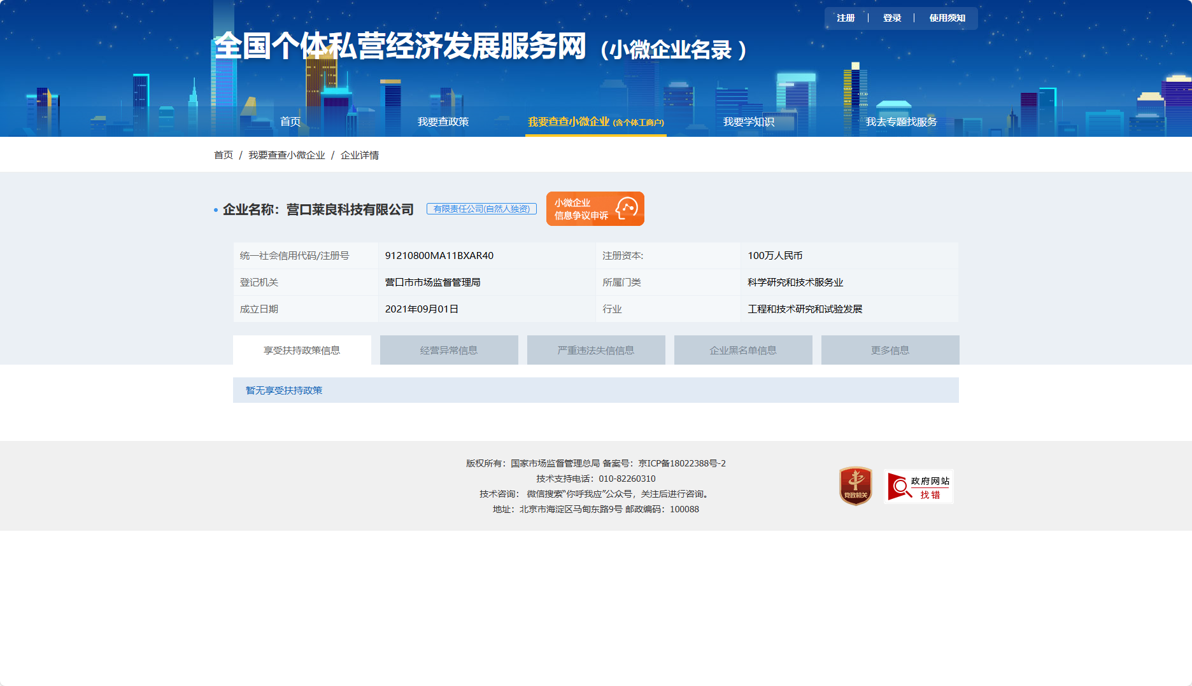

开标一览表
开标一览表
包号：001 报价单位（元）：
项目名称 | 投标总价 | 投标保证金 | 交货时间 | 交货地点 | 备注
盘锦市传染病医院血透设备采购 | 小写：2368699.00  大写：贰佰叁拾陆万捌仟陆佰玖拾玖元整 | 0 | 自签订合同之日起15个自然日内 | 盘锦市传染病医院 | /

注：此表中，投标总价应和分项报价表的总价相一致。

投标人名称（加盖单位公章）： 营口莱良科技有限公司
法定代表人（或非法人组织负责人）或其授权委托人(签字或盖章)：
日期：2024年5月27日

分项报价表
分项报价表
包号：001 报价单位（元）：
序号 | 产品名称 | 品牌 | 型号规格 | 数量 | 原产地 | 制造商名称 | 单价 | 总价 | 备注
1 | 血液透析机 | 宝莱特 | D800S | 7 | 广东 | 广东宝莱特医用科技股份有限公司 | 114186 | 799302
2 | 血液透析滤过机 | 宝莱特 | D800H | 4 | 广东 | 广东宝莱特医用科技股份有限公司 | 177900 | 711600
3 | 血透用水处理机 | 捷创 | JCH-8C | 1 | 北京 | 北京捷创伟业环保设备有限公司 | 849957 | 849957
4 | 电子体检秤 | 德测 | DC-301 | 2 | 郑州 | 郑州德测电子科技有限公司 | 1970 | 3940
5 | 医用电子血压计 | 星脉 | DBP-01P | 3 | 深圳 | 深圳星脉医疗仪器有限公司 | 1300 | 3900
总价 |  | 2368699
注：1.此表中，总价应和开标一览表的投标总价相一致。
2.本表可根据实际情况进行拓展。
投标人名称（加盖单位公章）： 营口莱良科技有限公司
法定代表人（或非法人组织负责人）或其授权委托人(签字或盖章)：
日期： 2024年5月27日

技术规格偏离表

血液透析机
包号/序号：001
产品名称：血液透析机
数量：7
是否为经过审批采购的进口产品：否
是否为核心产品（非单一产品采购项目时适用）：否
招标文件要求  重要提示：实质性要求及重要指标用★标注（“★”必须标注在序号前），★标注项不得负偏离，如果负偏离，则投标文件无效。 | 投标文件  响应内容 | 偏离程度 | 偏离说明 | 证明材料
1全中文操作系统，具有显示和复位报警功能，触摸屏，彩色液晶显示≥12英寸，屏幕可旋转。可作碳酸氢盐、醋酸盐常规透析。血路管、原液配方全开放，具有原厂透析液过滤器。 | 屏幕尺寸≥15英寸，全触摸屏玻璃屏，中英文操作界面；屏幕旋转≥180°，满足不同角度的需求，360°全方位声光报警. 配有原厂透析液过滤器及支架。设备耗材开放式，可满足多种品牌耗材使用 | 无偏离 | 无偏离 | 主要功能：第1，第2，第5，第22条
2．可设定连续变化的电导度的曲线治疗图，实现个体化透析 | 具有钠离子曲线，支持个性化治疗设置 | 无偏离 | 无偏离 | 彩页
3．可设定连续变化的碳酸根的曲线治疗图，实现个体化透析 | 具有碳酸氢根曲线，支持个性化治疗设置 | 无偏离 | 无偏离 | 彩页
4．可设定连续变化的超滤的曲线治疗图，实现个体化透析 | 具有超滤曲线，支持个性化治疗设置 | 无偏离 | 无偏离 | 彩页
5．超滤曲线:可存储设定曲线，≥10种固定曲线，自定义曲线≥20种，满足个性化透析。 | 具有个体化透析治疗提供更多方案，可提供六大曲线设置功能，超滤曲线≥16条、自定义曲线≥20条、以及碳酸氢根曲线、透析液流量曲线、透析液温度曲线、肝素曲线个性化设置 | 无偏离 | 无偏离 | 主要功能：第9条
6．动脉压操作范围: -400～＋400 mmHg，动脉压精度: ±10 mmHg | 动脉压力测量范围：-600mmHg～+600mmHg(精确度：±10mmHg) | 无偏离 | 无偏离 | 主要技术参数：第3条
7．静脉压操作范围: -50～＋390 mmHg，静脉压精度: ±10 mmHg | 静脉压力测量范围：-600mmHg～+600mmHg(精确度：±10mmHg) | 无偏离 | 无偏离 | 主要技术参数：第4条
8．跨膜压操作范围: ﹣100mmHg～﹢700 mmHg，跨膜压精度：±20 mmHg | 跨膜压测量范围：-600mmHg～+700mmHg（精确度：±20mmHg） | 无偏离 | 无偏离 | 主要技术参数：第5条
9.肝素注射: 0.1～10ml/h可编写停止时间，读数累积肝素容量，肝素泵有自动注入和追加功能。 | 肝素泵：0ml/h～10ml/h（精确度：±0.2ml/h或±5%） | 无偏离 | 无偏离 | 主要技术参数：第2条
★10．标配具有KT/V监测功能，能够评估病人透析效果，有效提供患者的透析充分性 | 可提供实时监测KT/V功能，辅助评估透析有效性；有效提供患者的透析充分性 | 无偏离 | 无偏离 | 主要功能：第10条
11.超滤系统：容量式平衡腔控制. | 采用平衡腔超滤平衡系统，脱水精准度更高； | 无偏离 | 无偏离 | 主要功能：第6条
12.自身具有维修菜单，故障自我诊断 | 自身具有维修菜单，故障自我诊断 | 无偏离 | 无偏离 | 主要功能：第25条
★13.透析液流量: 300～800ml/min，连续可调。 | 透析液流量：100ml/min～1000ml/min(精确度：-5%～+10%)；连续可调。 | 无偏离 | 无偏离 | 主要技术参数：第9条
14.具有待机模式，透析液流量可自动降至0ml/min, 节省透析液 | 在病人未上机前，具有“省液模式”可降低透析液流量或停吸透析液，节省浓缩液用量 | 无偏离 | 无偏离 | 主要功能：第5条
15.血泵流量：0，50～600ml/min，10ml可调 | 血泵流量：20ml/min～600ml/min(精确度：±10ml/min或±10%) | 无偏离 | 无偏离 | 主要技术参数：第1条
★16.配有原厂透析液过滤器及支架，且使用时间≥800h或≥100次，提供超纯透析液。 | 配有原厂透析液过滤器及支架，使用时间≥800h或≥100次， | 无偏离 | 无偏离 | 主要功能：第5条
17.可选配数据输出装置（数据直接输出或数据输出接口），能与透析数据管理软件相连 | 联网功能：可通过有线或无线与医院信息系统联网; | 无偏离 | 无偏离 | 主要功能：第20条
18.标配内置电池，保证机器停电后最少使用≥20分钟，停电后可回血,并且不丢失数据;同时压力监测，漏血和气泡检测正常工作 | 配备大容量电池，可保证机器在停电断电状态下连续工作超15分钟 | 负偏离 | 断电状态下使用时间15分钟，小于20分钟 | 主要功能：第18条
19. 具有闹钟提醒功能，可设置提醒信息。 | 具有闹钟功能，可进行单次或周期性提醒 | 无偏离 | 无偏离 | 主要功能：第16条
其它 | 采购单位未提供需求而投标人认为需说明及补充的内容在此填列 | 无偏离 | 无偏离 | /
填表要求：
1．“投标文件响应内容”一栏由投标人按照招标文件要求填写并进行逐项响应。
2．“偏离程度”一栏根据“投标文件响应内容”与招标文件逐项对照的结果填写。偏离必须用 “正偏离、负偏离或无偏离”三个名称中的一种进行标注。
3．“偏离说明”一栏由投标人对偏离的情况做详细说明。
投标人名称（加盖单位公章）： 营口莱良科技有限公司
法定代表人（或非法人组织负责人）或其授权委托人(签字或盖章)：
日期： 2024年5月27日

血液透析滤过机
包号/序号：001
产品名称：血液透析滤过机
数量：4
是否为经过审批采购的进口产品：否
是否为核心产品（非单一产品采购项目时适用）：否
招标文件要求  重要提示：实质性要求及重要指标用★标注（“★”必须标注在序号前），★标注项不得负偏离，如果负偏离，则投标文件无效。 | 投标文件  响应内容 | 偏离程度 | 偏离说明 | 证明材料
1.中国境内产透析机主机，显示屏≥15英寸彩色液晶触摸显示屏,标配干粉桶支架 | 屏幕尺寸≥15英寸，中英文操作界面，可提供透析浓缩液、B联机干粉桶、配备干粉桶支架 | 无偏离 | 无偏离 | 主要功能：第1条，第5条
2．控制面板：中文操作菜单及报警显示 | 全触摸屏玻璃屏，易清洁、耐腐蚀，中英文操作界面；360°全方位声光报警 | 无偏离 | 无偏离 | 主要功能：第1条，第5条
3．可设定连续变化的电导度的曲线治疗图，实现个体化透析 | 具有钠离子曲线，支持个性化治疗设置 | 无偏离 | 无偏离 | 彩页
4．可设定连续变化的碳酸根的曲线治疗图，实现个体化透析 | 具有碳酸氢根曲线，支持个性化治疗设置 | 无偏离 | 无偏离 | 彩页
5．可设定连续变化的超滤的曲线治疗图，实现个体化透析 | 具有超滤曲线，支持个性化治疗设置 | 无偏离 | 无偏离 | 彩页
★6．超滤曲线:可存储设定曲线，16种以上自定义曲线 | 具有个体化透析治疗提供更多方案，可提供六大曲线设置功能，超滤曲线≥16条、自定义曲线≥20条、以及碳酸氢根曲线、透析液流量曲线、透析液温度曲线、肝素曲线个性化设置 | 无偏离 | 无偏离 | 主要功能：第10条
7．动脉压操作范围: -400～＋400 mmHg，动脉压精度: ±10 mmHg | 动脉压力测量范围：-600mmHg～+600mmHg(精确度：±10mmHg) | 无偏离 | 无偏离 | 主要技术参数：第4条
8．静脉压操作范围: -50～＋390 mmHg，静脉压精度: ±10 mmHg | 静脉压力测量范围：-600mmHg～+600mmHg(精确度：±10mmHg) | 无偏离 | 无偏离 | 主要技术参数：第5条
★9．跨膜压操作范围: ﹣100mmHg～﹢700 mmHg，跨膜压精度：±20 mmHg | 跨膜压测量范围：-600mmHg～+700mmHg（精确度：±20mmHg） | 无偏离 | 无偏离 | 主要功能：第10条
10．具有KT/V监测功能，能够评估病人透析效果，有效提供患者的透析充分性 | 可提供实时监测KT/V功能，辅助评估透析有效性；有效提供患者的透析充分性 | 无偏离 | 无偏离 | 主要功能：第11条
11.超滤系统：容量式平衡腔控制. | 采用平衡腔超滤平衡系统，脱水精准度更高； | 无偏离 | 无偏离 | 主要功能：第7条
12.自身具有维修菜单，故障自我诊断 | 自身具有维修菜单，故障自我诊断 | 无偏离 | 无偏离 | 主要功能：第15、25条
13.透析液流量: 300～800ml/min，连续可调。 | 透析液流量：100ml/min～1000ml/min(精确度：-5%～+10%)；连续可调。 | 无偏离 | 无偏离 | 主要技术参数：第9条
14.具有待机模式，透析液流量可自动降至0ml/min, 节省透析液 | 在病人未上机前，具有“省液模式”可降低透析液流量或停吸透析液，节省浓缩液用量 | 无偏离 | 无偏离 | 主要功能：第6条
15.血泵流量：0，50～600ml/min，10ml可调 | 血泵流量：20ml/min～600ml/min(精确度：±10ml/min或±10%) | 无偏离 | 无偏离 | 主要技术参数：第1条
16.置换液流量范围：20-400ml/min | 置换液泵流量：20ml/min～600ml/min(精确度：±10ml/min或±10%)； | 无偏离 | 无偏离 | 主要技术参数：第2条
★17.配有机器透析液过滤器及支架，且都可以提供超纯透析液。每支透析液过滤器可使用≥100人次。 | 配有原厂透析液过滤器及支架，使用时间≥800h或≥100次， | 无偏离 | 无偏离 | 主要功能：第6条
18.可选配数据输出装置（数据直接输出或数据输出接口），能与透析数据管理软件相连 | 联网功能：可通过有线或无线与医院信息系统联网; | 无偏离 | 无偏离 | 主要功能：第21条
19.标配内置电池，保证机器停电后最少使用≥20分钟，停电后可回血,并且不丢失数据;同时压力监测，漏血和气泡检测正常工作 | 配备大容量电池，可保证机器在停电断电状态下连续工作超15分钟； | 负偏离 | 断电状态下使用时间15分钟，小于20分钟 | 主要功能：第18条
★20.具有闹钟提醒功能，可设置提醒信息 | 具有闹钟功能，可进行单次或周期性提醒 | 无偏离 | 无偏离 | 主要功能：第17条
其它 | 采购单位未提供需求而投标人认为需说明及补充的内容在此填列 | 无偏离 | 无偏离 | /
填表要求：
1．“投标文件响应内容”一栏由投标人按照招标文件要求填写并进行逐项响应。
2．“偏离程度”一栏根据“投标文件响应内容”与招标文件逐项对照的结果填写。偏离必须用 “正偏离、负偏离或无偏离”三个名称中的一种进行标注。
3．“偏离说明”一栏由投标人对偏离的情况做详细说明。
投标人名称（加盖单位公章）： 营口莱良科技有限公司
法定代表人（或非法人组织负责人）或其授权委托人(签字或盖章)：
日期： 2024年5月27日

血透用水处理机
包号/序号：001
产品名称：血透用水处理机
数量：1
是否为经过审批采购的进口产品：否
是否为核心产品（非单一产品采购项目时适用）：是
招标文件要求  重要提示：实质性要求及重要指标用★标注（“★”必须标注在序号前），★标注项不得负偏离，如果负偏离，则投标文件无效。 | 投标文件  响应内容 | 偏离程度 | 偏离说明 | 证明材料
一．系统功能要求
1. 水处理系统为血液透析专用单台一体化设计双级反渗系统，非分体串并联设计。 | 水处理系统为血液透析专用单台一体化设计双级反渗系统，非分体串并联设计。 | 无偏离 | 无偏离 | 详见67页-68页
2. ★产水量在低水温情况下，6℃时≥1600L/H（同等条件下水温15℃时≥2000升/H），能保证血液透析中心在低温情况下用水需要。 | 产水量在低水温情况下，6℃时≥1600L/H（同等条件下水温15℃时≥2000升/H），能保证血液透析中心在低温情况下用水需要。 | 无偏离 | 无偏离 | 详见67页-68页
3.水质符合YY0572-2015透析用水标准或ISO13959国际水质标准。 | 水质符合YY0572-2015透析用水标准或ISO13959国际水质标准。 | 无偏离 | 无偏离 | 详见67页-68页
4. 产品具备国产医疗器械注册证。 | 产品具备国产医疗器械注册证。 | 无偏离 | 无偏离 | 详见医疗器械注册证101页
二．设备配置要求
反渗主机配置：1台。包含： | 反渗主机配置：1台。包含： | 无偏离 | 无偏离 | 详见67页-68页
(1)双级反渗主机一级进水口之前具有缓冲水箱 | 双级反渗主机一级进水口之前具有缓冲水箱 | 无偏离 | 无偏离 | 详见67页-68页
(2)反渗机整机管路及反渗膜壳全部使用耐腐蚀的高级316L不锈钢（1.4404）全自动焊接而成。 | 反渗机整机管路及反渗膜壳全部使用耐腐蚀的高级316L不锈钢（1.4404）全自动焊接而成。 | 无偏离 | 无偏离 | 详见67页-68页
(3)二级反渗透主机的前后二级反渗系统可以分别单独使用，提高设备使用的灵活性，保障设备运行的安全与稳定。 | 二级反渗透主机的前后二级反渗系统可以分别单独使用，提高设备使用的灵活性，保障设备运行的安全与稳定。 | 无偏离 | 无偏离 | 详见67页-68页
(4)系统采用LCD文本显示系统和信号灯指示系统。“故障”灯亮时，在显示屏上同时出现故障的类型，显示每个故障时均有说明。文本显示器可查阅和变更所有关键参数，并可查询所有重要的运行时间，输入新的参数值受密码保护。 | 具备系统故障报警及故障提示功能。 | 负偏离 | 报警及故障提示功能不全 | 详见67页-68页
(5)★双级反渗透主机采用8040无死腔膜壳设计，膜壳数量≤4支，节约维护成本。 | ★双级反渗透主机采用8040无死腔膜壳设计，膜壳数量≤4支，节约维护成本。 | 无偏离 | 无偏离 | 详见67页-68页
(6)8040膜壳的进水口、纯水出水口和浓水出水口均位于膜壳的上部。 | 8040膜壳的进水口、纯水出水口和浓水出水口均位于膜壳的上部。 | 无偏离 | 无偏离 | 详见67页-68页
(7)8040规格316L不锈钢（1.4404）反渗透膜壳运行压力最大25bar。 | 8040规格316L不锈钢（1.4404）反渗透膜壳运行压力最大25bar。 | 无偏离 | 无偏离 | 详见67页-68页
(8)单台双级反渗机采用≥2个高品质风冷式高压离心泵，组合工作为反渗透膜提供科学的压力控制。 | 单台双级反渗机采用≥2个高品质风冷式高压离心泵，组合工作为反渗透膜提供科学的压力控制。 | 无偏离 | 无偏离 | 详见67页-68页
(9)反渗主机的消毒具备一键引导式自动化学消毒功能，可实现反渗主机和反渗水输送管路，可以同步进行全自动化学消毒，消毒后能全自动彻底冲洗干净所有消毒液。 | 反渗主机的消毒具备一键引导式自动化学消毒功能，可实现反渗主机和反渗水输送管路，可以同步进行全自动化学消毒，消毒后能全自动彻底冲洗干净所有消毒液。 | 无偏离 | 无偏离 | 详见67页-68页
(10)★反渗机具备“脉动强冲功能”，在消毒、清洁、待机模式下提高管路系统内的流速。 | ★反渗机具备“脉动强冲功能”，在消毒、清洁、待机模式下提高管路系统内的流速。 | 无偏离 | 无偏离 | 详见67页-68页
(11)反渗机具备关机冲洗功能，能够在转到待机模式前对系统进行全面冲洗，避免污染物和微生物在反渗膜上附着。 | 反渗机具备关机冲洗功能，能够在转到待机模式前对系统进行全面冲洗，避免污染物和微生物在反渗膜上附着。 | 无偏离 | 无偏离 | 详见67页-68页
(12)反渗机具备泄漏安全保护。反渗机不工作时具备反渗主机和管道的泄漏监测及报警。 | 反渗机具备泄漏安全保护。反渗机不工作时具备反渗主机和管道的泄漏监测及报警。 | 无偏离 | 无偏离 | 详见67页-68页
(13)反渗机具备高温排放功能。当反渗水温度超过35℃（可设定值，区间是20-35℃）时，系统自动排放浓水直到温度降到设定的低限温度以下。系统显示器上显示温度过高的报警，当超过设定温度持续3分钟以上时，系统关闭。 | 反渗机具备高温排放功能。当反渗水温度超过35℃（可设定值，区间是20-35℃）时，系统自动排放浓水直到温度降到设定的低限温度以下。系统显示器上显示温度过高的报警，当超过设定温度持续3分钟以上时，系统关闭。 | 无偏离 | 无偏离 | 详见67页-68页
(14)反渗机根据废水电导率值和纯水电导率值来全自动反馈控制浓水排放，回收率≥86%。 | 反渗机根据废水电导率值和纯水电导率值来全自动反馈控制浓水排放，回收率≥86%。 | 无偏离 | 无偏离 | 详见67页-68页
(15) ★系统具有经济运行模式，可根据当前透析机用水量来自动打开或者关闭高压泵M2。 | 系统具有经济运行模式，可根据当前透析机用水量来自动打开或者关闭高压泵M2。 | 无偏离 | 无偏离 | 详见67页-68页
(16)水处理系统夜间自动待机定时冲洗不消耗市政自来水。 | 水处理系统夜间自动待机定时冲洗不消耗市政自来水。 | 无偏离 | 无偏离 | 详见67页-68页
2、预处理配置：1套。每套包含 | 预处理配置：1套。每套包含 | 无偏离 | 无偏离 | 详见67页-68页
(1)预处理软水能力≥5000L/H。 | 预处理软水能力≥5000L/H。 | 无偏离 | 无偏离 | 详见67页-68页
(2)预处理配置全自动可反冲洗过滤器1套，免滤芯维护。 | 预处理配置全自动可反冲洗过滤器1套，免滤芯维护。 | 无偏离 | 无偏离 | 详见67页-68页
(3)预处理配备漏水监测装置，24V，5芯铜电缆，敏感性高，声光报警信号强。 | 预处理配备漏水监测装置，24V，5芯铜电缆，敏感性高，声光报警信号强。 | 无偏离 | 无偏离 | 详见67页-68页
(4)预处理增压系统采用变频控制，动态稳压，全自动加压泵组件：2台，一用一备。 | 预处理增压系统采用变频控制，动态稳压，全自动加压泵组件：2台，一用一备。 | 无偏离 | 无偏离 | 详见67页-68页
(5)全自动砂滤（铁质）过滤器：1套，罐体规格：2162，带时间控制全自动/手动反冲装置，配置多重滤料：锰砂，石英砂等。 | 全自动砂滤（铁质）过滤器：1套，罐体规格：2162，带时间控制全自动/手动反冲装置，配置多重滤料：锰砂，石英砂等。 | 无偏离 | 无偏离 | 详见67页-68页
(6)全自动除氯（活性炭）过滤器：1套，罐体规格：2162，带时间控制全自动/手动反冲装置，使用活性炭滤料，活性碳碘值不低于1100。 | 全自动除氯（活性炭）过滤器：1套，罐体规格：2162，带时间控制全自动/手动反冲装置，使用活性炭滤料，活性碳碘值不低于1100。 | 无偏离 | 无偏离 | 详见67页-68页
(7)全自动软水器：1套，罐体规格：1665，采用双罐体并联配置，带流量控制全自动/手动的反冲/再生装置，，使用原厂软化树脂，树脂的总交换容量不低于2eq/L | 全自动软水器：1套，罐体规格：1665，采用双罐体并联配置，带流量控制全自动/手动的反冲/再生装置，，使用原厂软化树脂，树脂的总交换容量不低于2eq/L | 无偏离 | 无偏离 | 详见67页-68页
3、反渗水供水管路：1套。 | 反渗水供水管路：1套。 | 无偏离 | 无偏离 | 详见67页-68页
(1)反渗水管路采用高品质UPVC材质，规格：D32。 | 反渗水管路采用高品质UPVC材质，规格：D32。 | 无偏离 | 无偏离 | 详见67页-68页
(2)纯水管道过弯处全部采用大弧度弯头，大循环直供方式供水。 | 纯水管道过弯处全部采用大弧度弯头，大循环直供方式供水。 | 无偏离 | 无偏离 | 详见67页-68页
(3)透析供水管路取水点构造：死腔最小空间符合6-D规则（GMP）。 | 透析供水管路取水点构造：死腔最小空间符合6-D规则（GMP）。 | 无偏离 | 无偏离 | 详见67页-68页
(4)供水环路最小压力阻抗10Bar。 | 供水环路最小压力阻抗10Bar。 | 无偏离 | 无偏离 | 详见67页-68页
(5)供水环路最小水流速度0.5m/s（最大消耗量下） | 供水环路最小水流速度0.5m/s（最大消耗量下） | 无偏离 | 无偏离 | 详见67页-68页
其它 | 采购单位未提供需求而投标人认为需说明及补充的内容在此填列 | 无偏离 | 无偏离 | /
填表要求：
1．“投标文件响应内容”一栏由投标人按照招标文件要求填写并进行逐项响应。
2．“偏离程度”一栏根据“投标文件响应内容”与招标文件逐项对照的结果填写。偏离必须用 “正偏离、负偏离或无偏离”三个名称中的一种进行标注。
3．“偏离说明”一栏由投标人对偏离的情况做详细说明。
投标人名称（加盖单位公章）： 营口莱良科技有限公司
法定代表人（或非法人组织负责人）或其授权委托人(签字或盖章)：
日期： 2024年5月27日

电子体检秤
包号/序号：001
产品名称：电子体检秤
数量：2
是否为经过审批采购的进口产品：否
是否为核心产品（非单一产品采购项目时适用）：否
招标文件要求  重要提示：实质性要求及重要指标用★标注（“★”必须标注在序号前），★标注项不得负偏离，如果负偏离，则投标文件无效。 | 投标文件  响应内容 | 偏离程度 | 偏离说明 | 证明材料
1、身高测量范围： 70cm～200cm，最大误差±0.5cm | 身高测量范围： 20cm～210cm，最大误差±0.5cm | 无偏离 | 无偏离 | 详见73页-75页
2、体重测量范围： 2kg～200kg，最大误差±0.1kg | 体重测量范围： 2kg～300kg，最大误差±0.1kg | 无偏离 | 无偏离 | 详见73页-75页
3、通过计量认证 | 通过计量认证 | 无偏离 | 无偏离 | 详见73页-75页
4、★测量方式：手动﹑自动﹑遥控三种方式可随意选择,满足不同用户的使用场景需求。 | 测量方式：手动﹑自动﹑遥控三种方式可随意选择,满足不同用户的使用场景需求。 | 无偏离 | 无偏离 | 详见73页-75页
5、★温度补偿功能：双温度传感器，具有温度补偿功能，可提高身高测量结果的准确性。 | 温度补偿功能：双温度传感器，具有温度补偿功能，可提高身高测量结果的准确性。 | 无偏离 | 无偏离 | 详见73页-75页
6、称重传感器：采用HBM称重传感器， | 称重传感器：采用HBM称重传感器， | 无偏离 | 无偏离 | 详见73页-75页
7、★检测参数：可检测身高、体重，可计算BMI、体表面积、男性超重百分比、女性超重百分比。 | 检测参数：可检测身高、体重，可计算BMI、体表面积、男性超重百分比、女性超重百分比。 | 无偏离 | 无偏离 | 详见73页-75页
8、语音播报功能：可播报操作指导、注意事项、测量结果、异常提示，并可对播报内容进行选择设置。 | 语音播报功能：可播报操作指导、注意事项、测量结果、异常提示，并可对播报内容进行选择设置。 | 无偏离 | 无偏离 | 详见73页-75页
9、★离线保存测量结果：本机可保存 ≥2000例测量结果。 | 离线保存测量结果：本机可保存 ≥2000例测量结果。 | 无偏离 | 无偏离 | 详见73页-75页
10、外置接口开放：可外接扫码枪、身份证读卡器，实现病人信息快速录入 | 外置接口开放：数据通信RS232、蓝牙 | 负偏离 | 外置接口开放：数据通信RS232、蓝牙 | 详见73页-75页
11、★可升降机身 | 可升降机身（自动升降） | 无偏离 | 无偏离 | 详见73页-75页
其它 | 我公司应答：完全响应以下内容  采购单位未提供需求而投标人认为需说明及补充的内容在此填列 | 无偏离 | 无偏离 | /
填表要求：
1．“投标文件响应内容”一栏由投标人按照招标文件要求填写并进行逐项响应。
2．“偏离程度”一栏根据“投标文件响应内容”与招标文件逐项对照的结果填写。偏离必须用 “正偏离、负偏离或无偏离”三个名称中的一种进行标注。
3．“偏离说明”一栏由投标人对偏离的情况做详细说明。

投标人名称（加盖单位公章）： 营口莱良科技有限公司
法定代表人（或非法人组织负责人）或其授权委托人(签字或盖章)：
日期： 2024年5月27日

医用电子血压计
包号/序号：001
产品名称：医用电子血压计
数量：3
是否为经过审批采购的进口产品：否
是否为核心产品（非单一产品采购项目时适用）：否
招标文件要求  重要提示：实质性要求及重要指标用★标注（“★”必须标注在序号前），★标注项不得负偏离，如果负偏离，则投标文件无效。 | 投标文件  响应内容 | 偏离程度 | 偏离说明 | 证明材料
★1、适用范围：测量成人血压、脉率和脉搏波波形； | 适用范围：测量成人血压、脉率和脉搏波波形； | 无偏离 | 无偏离 | 详见76页-78页
2、测量原理:示波法，放气过程测量血压； | 测量原理:示波法，放气过程测量血压； | 无偏离 | 无偏离 | 详见76页-78页
3、测量范围：血压:0mmHg～300mmHg； 脉率：35 bpm～185 bpm | 测量范围：血压:0mmHg～300mmHg； 脉率：35 bpm～185 bpm | 无偏离 | 无偏离 | 详见76页-78页
4、测量精准度:血压测量精度：±3mmHg； | 测量精准度:血压测量精度：±3mmHg； | 无偏离 | 无偏离 | 详见76页-78页
5、测量分辨率:压力测量分辨率：≤1mmHg； 脉率测量分辨率：≤1bpm； | 测量分辨率:压力测量分辨率：≤1mmHg； 脉率测量分辨率：≤1bpm； | 无偏离 | 无偏离 | 详见76页-78页
6、适用臂围：16cm～43cm； | 适用臂围：17cm～42cm； | 负偏离 | 适用臂围：17cm～42cm | 详见76页-78页
7、病例存储容量：≥2000例； | 、病例存储容量：≥2000例； | 无偏离 | 无偏离 | 详见76页-78页
8、数字式LED屏显示：根据《中国高血压防治指南》自动对测量结果进行评估并显示，测量可信度的显示； | 数字式LED屏显示：根据《中国高血压防治指南》自动对测量结果进行评估并显示，测量可信度的显示； | 无偏离 | 无偏离 | 详见76页-78页
9、袖带驱动方式：电机自动裹袖带，模拟人工绑袖带，提高测量精准度和受检者舒适度； | 袖带驱动方式：电机自动裹袖带，模拟人工绑袖带，提高测量精准度和受检者舒适度； | 无偏离 | 无偏离 | 详见76页-78页
10、臂姿确认功能：通过臂姿检测按钮和红外传感器可使人体臂姿和位置处于最佳检测状态，提高测量结果准确度； | 、臂姿确认功能：通过臂姿检测按钮和红外传感器可使人体臂姿和位置处于最佳检测状态，提高测量结果准确度； | 无偏离 | 无偏离 | 详见76页-78页
11、数据联网功能：USB接口、WIFI联网、有线联网； | 数据联网功能：USB接口、WIFI联网、有线联网； | 无偏离 | 无偏离 | 详见76页-78页
12、语音提示功能：真人语音对操作指导、注意事项、测量结果进行播报以及血压计异常状态进行提示； | 语音提示功能：真人语音对操作指导、注意事项、测量结果进行播报以及血压计异常状态进行提示； | 无偏离 | 无偏离 | 详见76页-78页
13、病例管理功能：可通过配套数据管理软件上对存储的病例进行管理； | 病例管理功能：可通过配套数据管理软件上对存储的病例进行管理； | 无偏离 | 无偏离 | 详见76页-78页
14、卷筒角度可调：可适应不同高度的人群以及修正不同坐姿带来的测量影响； | 卷筒角度可调：可适应不同高度的人群以及修正不同坐姿带来的测量影响； | 无偏离 | 无偏离 | 详见76页-78页
15、多外置接口开放：可外接扫码枪、身份证读卡器，实现病人信息快速录入； | 多外置接口开放：可外接扫码枪、身份证读卡器，实现病人信息快速录入； | 无偏离 | 无偏离 | 详见76页-78页
其它 | 采购单位未提供需求而投标人认为需说明及补充的内容在此填列 | 无偏离 | 无偏离 | /
填表要求：
1．“投标文件响应内容”一栏由投标人按照招标文件要求填写并进行逐项响应。
2．“偏离程度”一栏根据“投标文件响应内容”与招标文件逐项对照的结果填写。偏离必须用 “正偏离、负偏离或无偏离”三个名称中的一种进行标注。
3．“偏离说明”一栏由投标人对偏离的情况做详细说明。
投标人名称（加盖单位公章）： 营口莱良科技有限公司
法定代表人（或非法人组织负责人）或其授权委托人(签字或盖章)：
日期： 2024年5月27日 ’

商务条款偏离表
商务条款偏离表
包号： 001
序号 | 招标文件的商务条款  （实质性要求及重要指标用★标注，★标注项不得负偏离，如果负偏离，则投标文件无效。） | 投标文件响应内容 | 偏离程度 | 偏离说明
1 | ★交货时间：自签订合同之日起15个自然日内 | 我公司完全符合以下条款。  ★交货时间：自签订合同之日起15个自然日内 | 无偏离 | 无偏离
2 | ★交货地点：盘锦市传染病医院 | 我公司完全符合以下条款。  ★交货地点：盘锦市传染病医院 | 无偏离 | 无偏离
3 | ★付款方式及条件：验收合格后，一次性支付合同金额的100% | 我公司完全符合以下条款。  ★付款方式及条件：验收合格后，一次性支付合同金额的100% | 无偏离 | 无偏离
4 | ★验收标准：按照《关于印发辽宁省政府采购履约验收管理办法的通知》【辽政采（2017）603号】规定执行。  验收程序：采购人组织  验收报告：采购人出具  组织验收主体：本项目的履约验收工作由采购人依法组织实施。 | 我公司完全符合以下条款。  ★验收标准：按照《关于印发辽宁省政府采购履约验收管理办法的通知》【辽政采（2017）603号】规定执行。  验收程序：采购人组织  验收报告：采购人出具  组织验收主体：本项目的履约验收工作由采购人依法组织实施。 | 无偏离 | 无偏离
5 | ★质量保证期：（3）年 | 我公司完全符合以下条款。  ★质量保证期：（3）年 | 无偏离 | 无偏离
6 | ★保修期内上门免费服务，终身维修，提供配件：（3）年 | 我公司完全符合以下条款。  ★保修期内上门免费服务，终身维修，提供配件：（3）年 | 无偏离 | 无偏离
7 | ★热线支持：  ★现场支持：（48）小时内到达 | 我公司完全符合以下条款。 | 无偏离 | 无偏离
8 | 售后服务网络： | 不符合 | 负偏离 | 无
9 | 维修技术人员及设备方面的保证措施及收费标准的要求： | 我公司完全符合以下条款。 | 无偏离 | 无偏离
10 | 备品备件供应及优惠价格要求： | 不符合 | 负偏离 | 无
11 | 培训人员现场培训（操作、维护等）： | 我公司完全符合以下条款。 | 无偏离 | 无偏离
12 | 系统扩展、升级服务要求： | 不符合 | 负偏离 | 无
 | 其它 | 采购单位未提供需求而投标人认为需说明及补充的内容在此填列
填表要求：
1．“投标文件响应内容”一栏由投标人按照招标文件要求填写，进行响应。
2．“偏离程度”一栏根据“投标文件响应内容”与招标文件逐项对照的结果填写。偏离必须用 “正偏离、负偏离或无偏离”三个名称中的一种进行标注。
3．“偏离说明”一栏由投标人对偏离的情况做详细说明。

投标人名称（加盖单位公章）： 营口莱良科技有限公司
法定代表人（或非法人组织负责人）或其授权委托人(签字或盖章)：
日期： 2024年5月27日

投标人关联单位说明
投标人关联单位的说明
说明：投标人应当如实披露与本单位存在下列关联关系的单位名称：
（1）与投标人单位法定代表人（或非法人组织负责人）为同一人的其他单位；
（2）与投标人存在直接控股、管理关系的其他单位。

注：若无此情形，写“无”即可

无

投标人名称（加盖单位公章）： 营口莱良科技有限公司
法定代表人（或非法人组织负责人）或其授权委托人(签字或盖章)：
日期： 2024年5月27日

其它材料

中小企业声明函
本公司（联合体）郑重声明，根据《政府采购促进中小企业发展管理办法》（财库﹝2020﹞46 号）的规定，本公司（联合体）参加（单位名称： 盘锦市公共采购交易中心 ）的（项目名称： 盘锦市传染病医院血透设备采购 ）采购活动，提供的货物全部由符合政策要求的中小企业制造。相关企业（含联合体中的中小企业、签订分包意向协议的中小企业）的具体情况如下：
1. （ 血液透析机 ） ，属于（ 工业 ）行业；制造商为（ 广东宝莱特医用科技股份有限公司 ），从业人员712人，营业收入为 119700 万元，资产总额为253400万元，属于（大型企业）；
2. （ 血液透析滤过机 ） ，属于（ 工业 ）行业；制造商为（广东宝莱特医用科技股份有限公司），从业人员712人，营业收入为 119700 万元，资产总额为253400万元，属于（大型企业）；
3. （ 血透用水处理机 ） ，属于（ 工业 ）行业；制造商为（北京捷创伟业环保设备有限公司），从业人员53人，营业收入为1451万元，资产总额为 1000万元，属于（中型企业）；
4. （ 电子体检秤 ） ，属于（ 工业 ）行业；制造商为（ 郑州德测电子科技有限公司 ），从业人员21人，营业收入为453万元，资产总额为100万元，属于（小型企业）；
5. （ 医用电子血压计 ） ，属于（ 工业 ）行业；制造商为（ 深圳星脉医疗仪器有限公司 ），从业人员215人，营业收入为1783万元，资产总额为 600万元，属于（中型企业）；
以上企业，不属于大企业的分支机构，不存在控股股东为大企业的情形，也不存在与大企业的负责人为同一人的情形。
本企业对上述声明内容的真实性负责。如有虚假，将依法承担相应责任。
企业名称（盖章）： 营口莱良科技有限公司
日期：2024年5月27 日

1 从业人员、营业收入、资产总额填报上一年度数据，无上一年度数据的新成立企业可不填报

技术部分

血液透析机- D800S

说明书

血液透析机说明
一、主要功能：
1、屏幕尺寸≥15英寸，全触摸屏玻璃屏，易清洁、耐腐蚀，中英文操作界面；
2、屏幕旋转≥180°，满足不同角度的需求，360°全方位声光报警；
3、可在线生成冲洗液，无需生理盐水预冲，可实现预冲液联机排放，无需废液袋，节约成本；
4、可提供透析浓缩液、B联机干粉桶、A/B中央供配液系统满足科室多种供配液需求；
▲5、在病人未上机前，具有“省液模式”，可降低透析液流量或停吸透析液，节省浓缩液用量，超纯透析液；配有原厂透析液过滤器及支架，使用时间≥800h或≥100次，

▲6、采用平衡腔超滤平衡系统，脱水精准度更高；
7、具有血液探测器传感器，具有引血及回血的提示，方便操作；
8、配液方式：先吸B液后吸A液，B液浓度误差更小，同时具有电导度反馈调节系统，透析液浓度和B液浓度可单独监测并控制，可对酸中毒患者有针对性治疗；
▲9、具有个体化透析治疗提供更多方案，可提供六大曲线设置功能，超滤曲线≥16条、自定义曲线≥20条、以及碳酸氢根曲线、透析液流量曲线、透析液温度曲线、肝素曲线个性化设置；
10、可提供实时监测KT/V功能，辅助评估透析有效性；有效提供患者的透析充分性
11、 可提供相对血容量监测功能，反映血液透析期间患者体液分布的变化，协助调整干体重、确定合适的超滤量、防止低血压和指导治疗难治性高血压，达到个体化容量的理想控制；
12、可提供无创血压监测功能，自动监测和记录患者透析期间的心律、血压变化；
▲13、可提供血氧饱和度和脉率监测功能；
14、具有趋势图观察功能，可提供超滤和钠离子趋势图、动静脉压力趋势图、血压趋势图观察功能；
▲15、具有一键应急功能，出现特殊情况，可实现一键自动旁路、自动停止超滤、自动调节血流量≤100ml/min、自动推注；具有维修菜单，故障自我诊断
16、具有闹钟功能，可进行单次或周期性提醒；
▲17、具有透析日志功能，存储≥100条数据，方便随时查看存储的透析数据；
18、配备大容量电池，可保证机器在停电断电状态下连续工作超15分钟；
19、水路、电路多层分离结构，方便设备后期维护；
20、联网功能：可通过有线或无线与医院信息系统联网;
21、具有物联网智能监测管理系统，远程掌控设备运行状态、报警情况、设备故障等；
22、设备耗材开放式，可满足多种品牌耗材使用；
23、具有热消毒、化学消毒（可使用次氯酸钠、过氧乙酸）、化学热消毒（可使用20%或者50%柠檬酸消毒液）；
24、具有患者IC卡功能。
25、自身具有维修菜单，故障自我诊断
二、主要技术参数
▲1、血泵流量：20ml/min～600ml/min(精确度：±10ml/min或±10%)
2、置换液泵流量：20ml/min～600ml/min(精确度：±10ml/min或±10%)；推注模式下置换液流量为50 ml/min～250ml/min可调
3、肝素泵：0ml/h～10ml/h（精确度：±0.2ml/h或±5%）
4、动脉压力测量范围：-600mmHg～+600mmHg(精确度：±10mmHg)
5、静脉压力测量范围：-600mmHg～+600mmHg(精确度：±10mmHg)
6、跨膜压测量范围：-600mmHg～+700mmHg（精确度：±20mmHg）
7、透析器前压测量范围：-600mmHg～+700mmHg(精确度：±10mmHg)
8、空气监测：同时具有血液管路超声监测及液位光电监测
9、透析液流量：100ml/min～1000ml/min(精确度：-5%～+10%)；连续可调。
10、透析液温度：33-40℃（精确度：±0.5）
11、超滤率范围：0～4000ml/h（精确度：±30mL/h和透析液流量的±0.1%）
12、超滤量：0-10L可调
13、置换液：内毒素≤0.03EU/ml
14、电导率：12.8mS/cm～15.7mS/cm(精确度：±0.1mS/cm)
15、钠离子调整范围：125-151mmol/L
16、碳酸氢盐调整范围：24-40mmol/L
17、漏血检测器：≤0.35mL/min（红细胞比容(HCT)=32%）
18、相对血容量：70%～105%（精确度：±4%）
19、无创血压参数：收缩压：30mmHg～270mmHg，舒张压：10mmHg～220mmHg，平均动脉压：20mmHg～235mmHg（以上血压监测精确度：±8mmHg）
20、脉搏氧饱和度和脉率参数：
①脉搏氧饱和度测量范围：30%～100%（精确度：±2%）
②脉率测量范围：30bpm～254bpm（精确度：±3bpm）

彩页
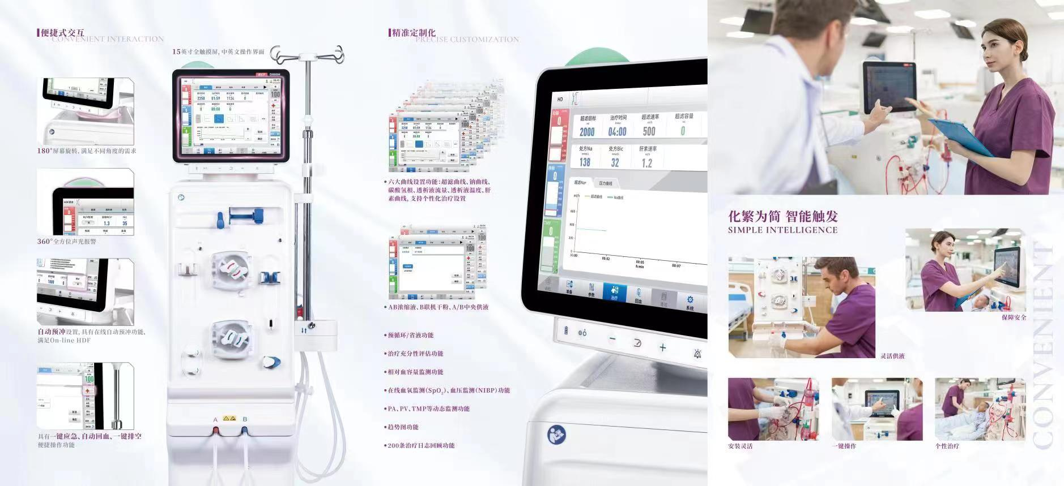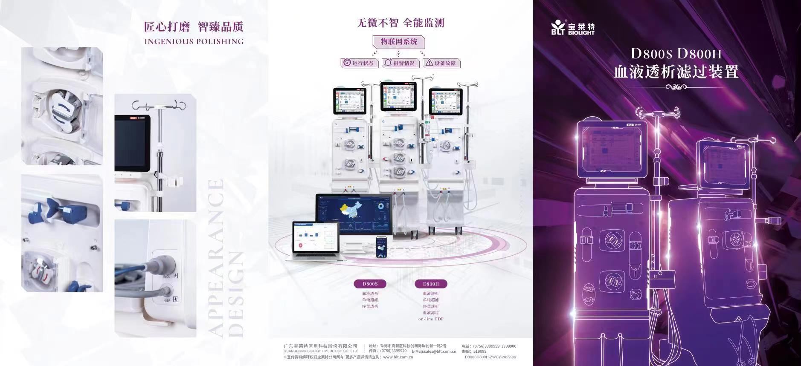

血液透析滤过机- D800H

说明书

血液透析机说明
一、主要功能：
1、屏幕尺寸≥15英寸，全触摸屏玻璃屏，易清洁、耐腐蚀，中英文操作界面；
2、屏幕旋转≥180°，满足不同角度的需求，360°全方位声光报警；
3、可在线生成冲洗液，无需生理盐水预冲，可实现预冲液联机排放，无需废液袋，节约成本；
▲4、可在线生成置换液，可实现on-Line-HDF，并可实现前、后稀释治疗模式；
5、可提供透析浓缩液、B联机干粉桶、A/B中央供配液系统满足科室多种供配液需求；
▲6、在病人未上机前，具有“省液模式”，配有原厂透析液过滤器及支架，使用时间≥800h或≥100次，可降低透析液流量或停吸透析液，节省浓缩液用量，超纯透析液；
▲7、采用平衡腔超滤平衡系统，脱水精准度更高；
8、具有血液探测器传感器，具有引血及回血的提示，方便操作；
9、配液方式：先吸B液后吸A液，B液浓度误差更小，同时具有电导度反馈调节系统，透析液浓度和B液浓度可单独监测并控制，可对酸中毒患者有针对性治疗；
▲10、具有个体化透析治疗提供更多方案，可提供六大曲线设置功能，超滤曲线≥16条、自定义曲线≥20条、以及碳酸氢根曲线、透析液流量曲线、透析液温度曲线、肝素曲线个性化设置；
11、可提供实时监测KT/V功能，辅助评估透析有效性；有效提供患者的透析充分性
12、 可提供相对血容量监测功能，反映血液透析期间患者体液分布的变化，协助调整干体重、确定合适的超滤量、防止低血压和指导治疗难治性高血压，达到个体化容量的理想控制；
13、可提供无创血压监测功能，自动监测和记录患者透析期间的心律、血压变化；
▲14、可提供血氧饱和度和脉率监测功能；
15、具有趋势图观察功能，可提供超滤和钠离子趋势图、动静脉压力趋势图、血压趋势图观察功能；
▲16、具有一键应急功能，出现特殊情况，可实现一键自动旁路、自动停止超滤、自动调节血流量≤100ml/min、自动推注；
17、具有闹钟功能，可进行单次或周期性提醒；
▲18、具有透析日志功能，存储≥100条数据，方便随时查看存储的透析数据；
19、配备大容量电池，可保证机器在停电断电状态下连续工作超15分钟；
20、水路、电路多层分离结构，方便设备后期维护；
21、联网功能：可通过有线或无线与医院信息系统联网;
22、具有物联网智能监测管理系统，远程掌控设备运行状态、报警情况、设备故障等；
23、设备耗材开放式，可满足多种品牌耗材使用；
24、具有热消毒、化学消毒（可使用次氯酸钠、过氧乙酸）、化学热消毒（可使用20%或者50%柠檬酸消毒液）；
25、具有患者IC卡功能。

二、主要技术参数
▲1、血泵流量：20ml/min～600ml/min(精确度：±10ml/min或±10%)
2、置换液泵流量：20ml/min～600ml/min(精确度：±10ml/min或±10%)；推注模式下置换液流量为50 ml/min～250ml/min可调
3、肝素泵：0ml/h～10ml/h（精确度：±0.2ml/h或±5%）
4、动脉压力测量范围：-600mmHg～+600mmHg(精确度：±10mmHg)
5、静脉压力测量范围：-600mmHg～+600mmHg(精确度：±10mmHg)
6、跨膜压测量范围：-600mmHg～+700mmHg（精确度：±20mmHg）
7、透析器前压测量范围：-600mmHg～+700mmHg(精确度：±10mmHg)
8、空气监测：同时具有血液管路超声监测及液位光电监测
9、透析液流量：100ml/min～1000ml/min(精确度：-5%～+10%)；连续可调。
10、透析液温度：33-40℃（精确度：±0.5）
11、超滤率范围：0～4000ml/h（精确度：±30mL/h和透析液流量的±0.1%）
12、超滤量：0-10L可调
13、置换液：内毒素≤0.03EU/ml
14、电导率：12.8mS/cm～15.7mS/cm(精确度：±0.1mS/cm)
15、钠离子调整范围：125-151mmol/L
16、碳酸氢盐调整范围：24-40mmol/L
17、漏血检测器：≤0.35mL/min（红细胞比容(HCT)=32%）
18、相对血容量：70%～105%（精确度：±4%）
19、无创血压参数：收缩压：30mmHg～270mmHg，舒张压：10mmHg～220mmHg，平均动脉压：20mmHg～235mmHg（以上血压监测精确度：±8mmHg）
20、脉搏氧饱和度和脉率参数：
①脉搏氧饱和度测量范围：30%～100%（精确度：±2%）
②脉率测量范围：30bpm～254bpm（精确度：±3bpm）

彩页

血透用水处理机

说明书（技术参数）
北京捷创JCH-8C血液透析用制水设备技术参数
- 制水设备采用单台一体化双级反渗透设计。
- 水处理系统产水量水温15℃时，2000升/小时，可满足临床40-50台透析机治疗使用。
- 水处理系统具有北京市药监局产品注册证。
- 产品水水质符合YY0572-2015版血液透析用水标准。
- 整机采用卫生级316L不锈钢材料，结构紧凑简洁美观。
- 全自动运行，PLC程序控制，触摸屏中文在线显示设备运行状态。
- 系统工作运行、流量、压力、水质等在线监测。
- 具备系统故障报警及故障提示功能。
- 待机时具有定时自动脉动强冲方式冲洗功能。
- 水质在线监测和记录功能。
- 系统溶解盐去除率≥99.5%。
- 系统细菌去除率≥99.9%。
- 系统排空率≥99%，系统无死腔设计。
- 双级反渗主机一级进水口之前具有缓冲水箱，避免水压波动。
- 一二级可独立运行，多种应急方案确保透析供水安全稳定。
- 循环无死腔设计，采用冲氩气全自动旋转焊接技术，确保管道内壁均匀光滑，有效避免焊接死腔。
- 双级反渗透制水设备主机采用8040无死腔反渗透膜壳设计，数量共计4支。
- 在触摸屏出现故障时，系统可一键启动制水，保障纯水供应。
- 系统具备温度补偿、温度报警、压力报警、电导度报警等功能。

- 制水系统具备一键式全自动，待机模式下提高管路系统内的流速，另具有化学清洁、消毒功能。
- 具有经济运行模式，可根据透析机用水量较少时自动关闭主机高压泵M2。
- 制水系统水利用率≥75%。
- 预处理系统：处理能力5吨/小时，具有前置过滤器，石英砂过滤器、软化器、活性碳过滤器、保安过滤器各一套。
- 纯水输送管道1套，材质高纯UPVC，输送管道大循环、直供、恒压设计，保证透析安全稳定。

JCH-8C（40-50床）双级反渗透水处理系统配置表
设备名称 |  | 设备规格/型号 | 品牌/产地 | 数量
预  处  理  部  分 | 原水泵 | MHI405 | 威乐 | 2台
预  处  理  部  分 | 压力包 | 80L | 国产 | 1台
预  处  理  部  分 | 砂滤罐 | 2162 | 碧水深蓝 | 1个
预  处  理  部  分 | 控制阀 | FLECK2850 | 美国 | 1个
预  处  理  部  分 | 过滤介质 | 石英砂 | 国产 | 足量
预  处  理  部  分 | 碳滤罐 | 2162 | 碧水深蓝 | 1个
预  处  理  部  分 | 控制阀 | FLECK2850 | 美国/ | 1个
预  处  理  部  分 | 过滤介质 | 活性炭 | 国产 | 足量
预  处  理  部  分 | 树脂罐 | 2162 | 碧水深蓝 | 1个
预  处  理  部  分 | 控制阀 | FLECK2850 | 美国 | 1个
预  处  理  部  分 | 树脂 | 漂莱特 | 国产 | 足量
预  处  理  部  分 | 溶盐箱 | 300L | 国产 | 1个
预  处  理  部  分 | 精密过滤器 | 不锈钢 5μ五芯 | 国产 | 1套
反  渗  透  主  机  部  分 | 软水箱 | 100L | 国产 | 1个
反  渗  透  主  机  部  分 | 膜壳 | 8英寸 不锈钢 | 国产 | 4支
反  渗  透  主  机  部  分 | 膜壳 | 4英寸 不锈钢 | 国产 | 0支
反  渗  透  主  机  部  分 | 一级反渗透膜 | 8040 | 海德能 | 2支
反  渗  透  主  机  部  分 | 二级反渗透膜 | 8040 | 海德能 | 2支
反  渗  透  主  机  部  分 | 一级高压泵 | CR 5-22 | 格兰富 | 1台
反  渗  透  主  机  部  分 | 二级高压泵 | CR 3-27 | 格兰富 | 1台
反  渗  透  主  机  部  分 | 系统连接管 | 不锈钢 | 国产 | 1套
反  渗  透  主  机  部  分 | 机架 | 不锈钢 | 国产 | 1个
反  渗  透  主  机  部  分 | 压力表 | 0-25bar | 国产 | 4个
反  渗  透  主  机  部  分 | 压力开关 | -0.2-7bar | 丹麦 | 1个
反  渗  透  主  机  部  分 | 电磁阀 | M2 | 国产 | 1个
反  渗  透  主  机  部  分 | 流量计 | 0-15GPM | 国产 | 3个
电控系统 | PLC | FBs-20MAR2-AC-C | 国产 | 1套
电控系统 | 触摸屏 | HU070L-00 | 国产 | 1个
电控系统 | 控制程序 | 全自动智能控制、各参数实时监控 | 国产 | 1套
电控系统 | 电导率表 | CCT-3320T | 国产 | 2个

检测报告
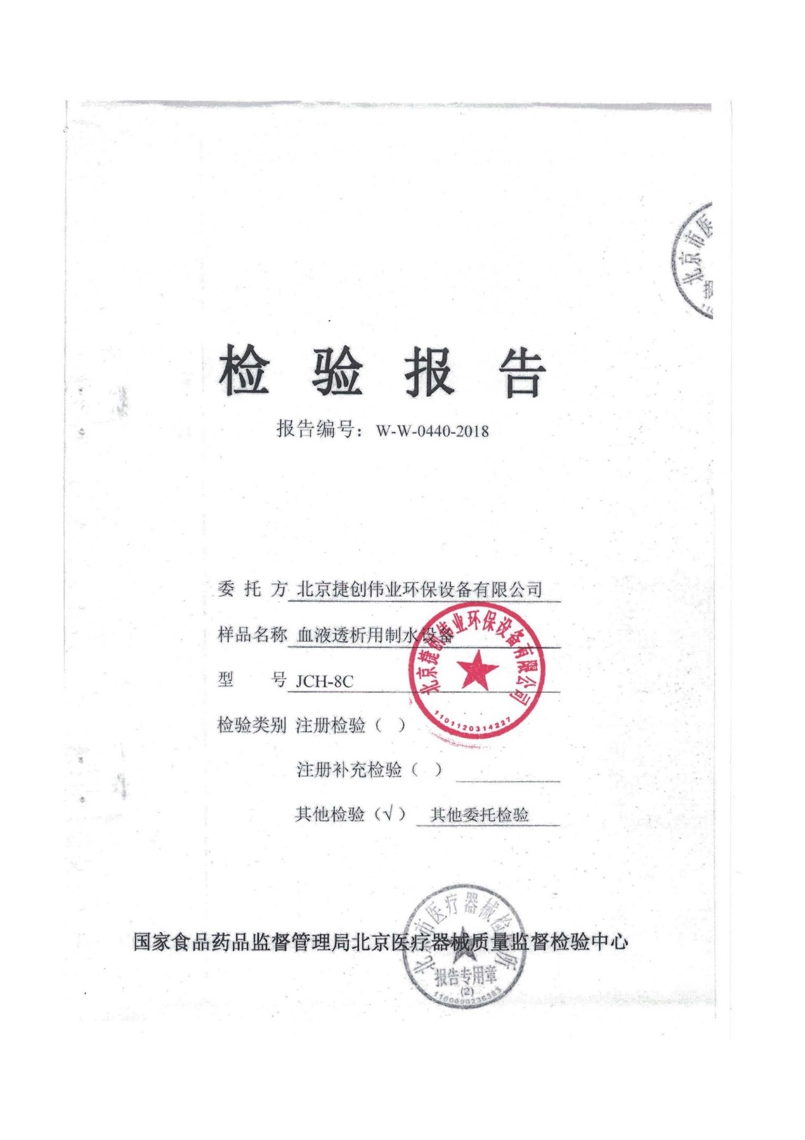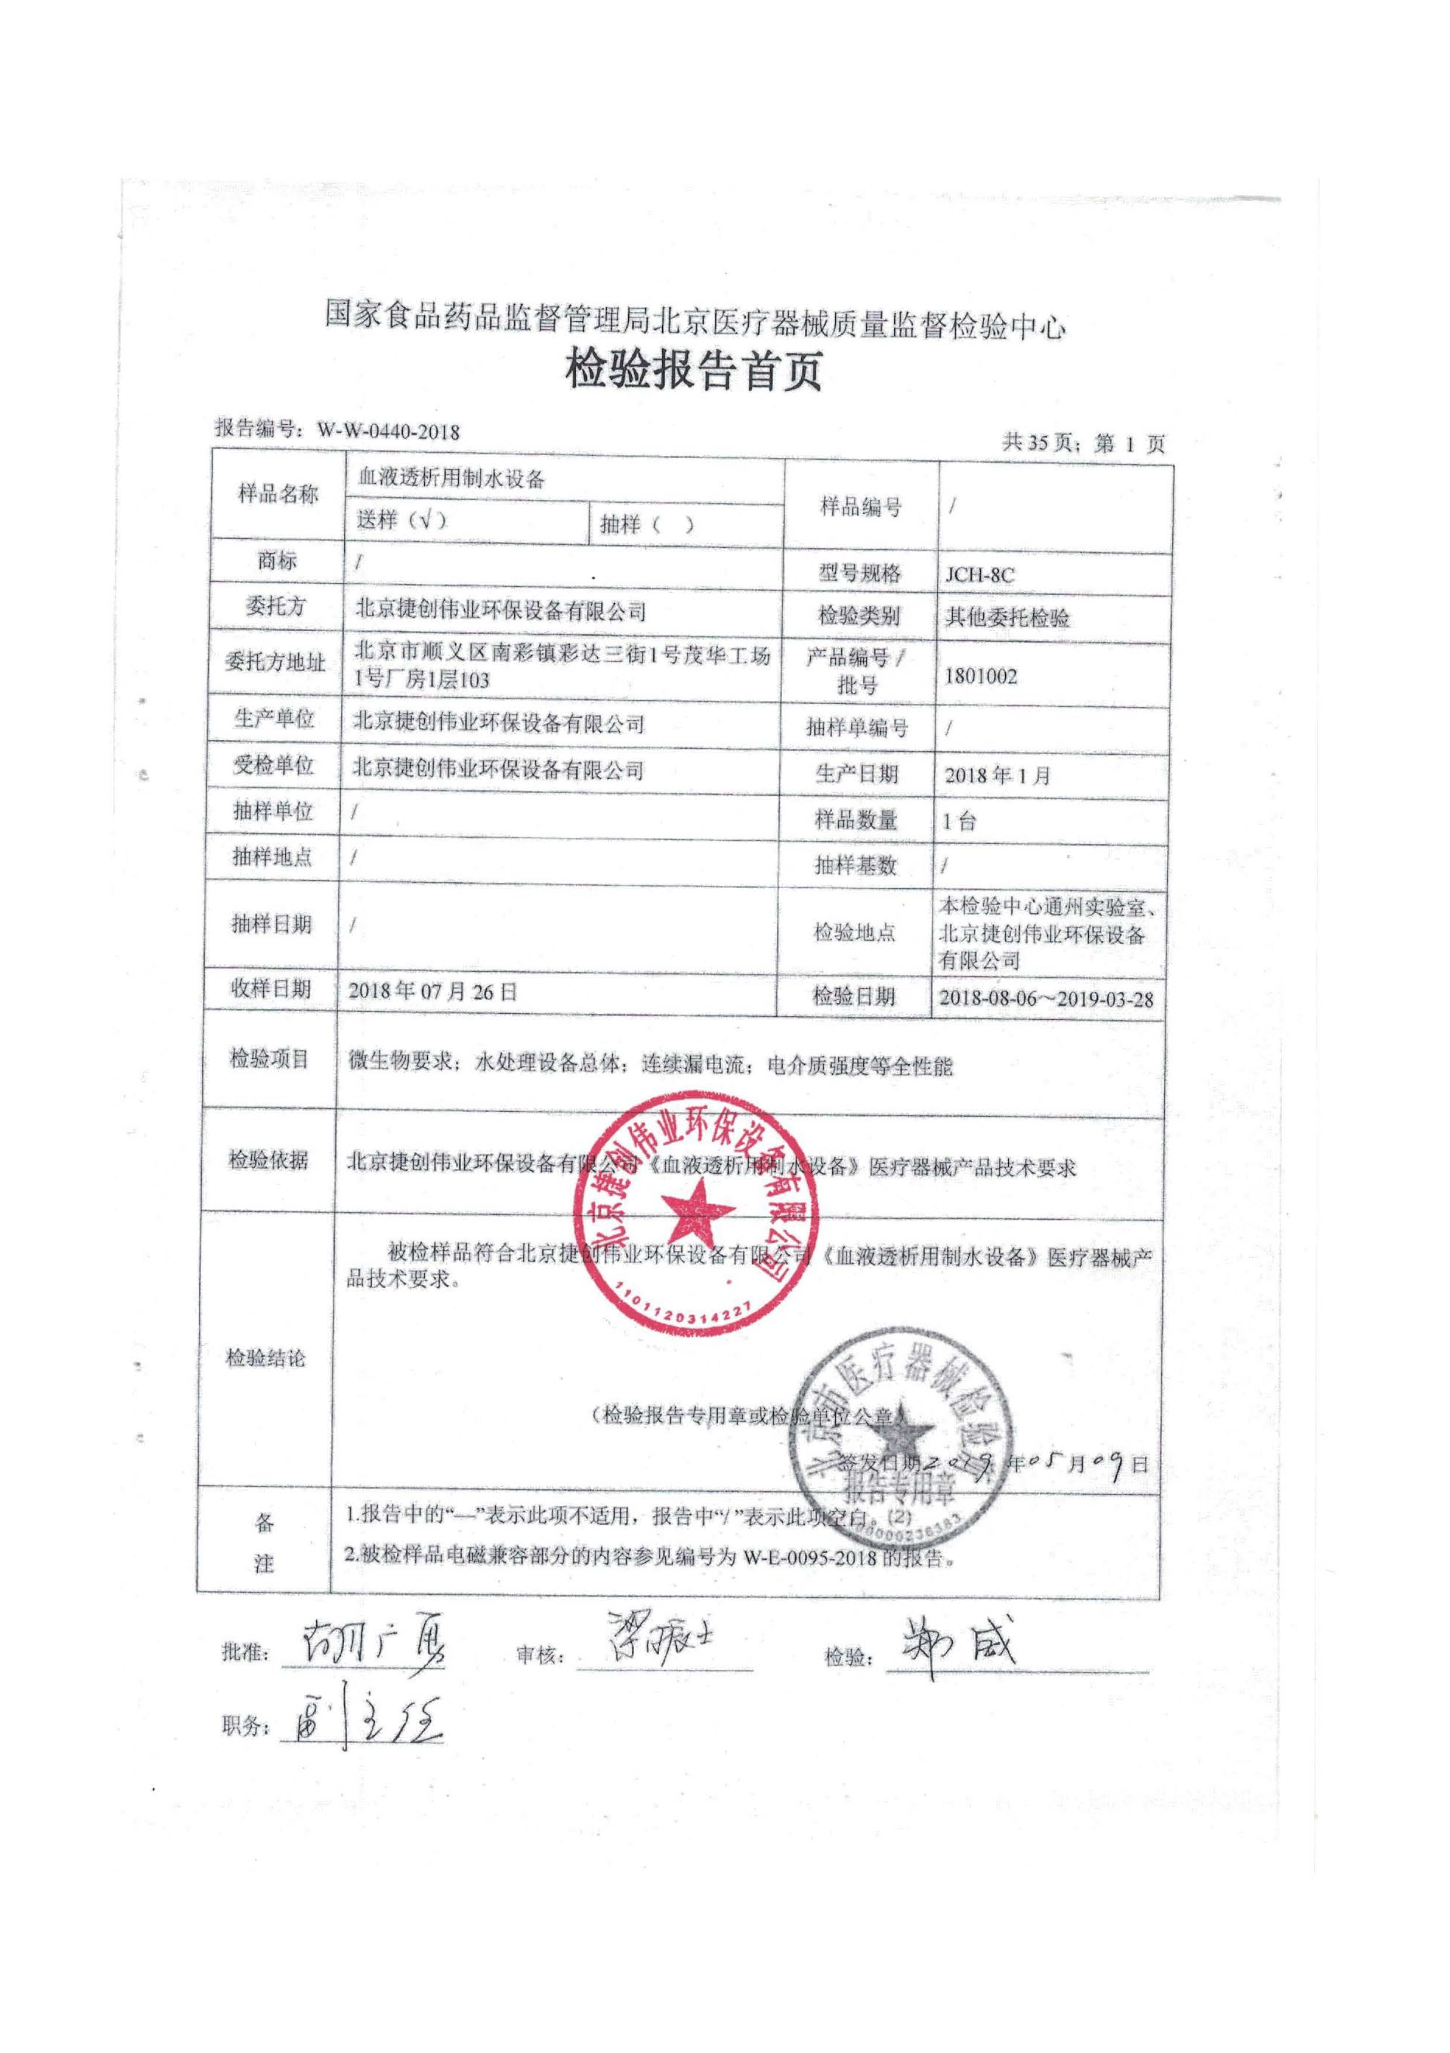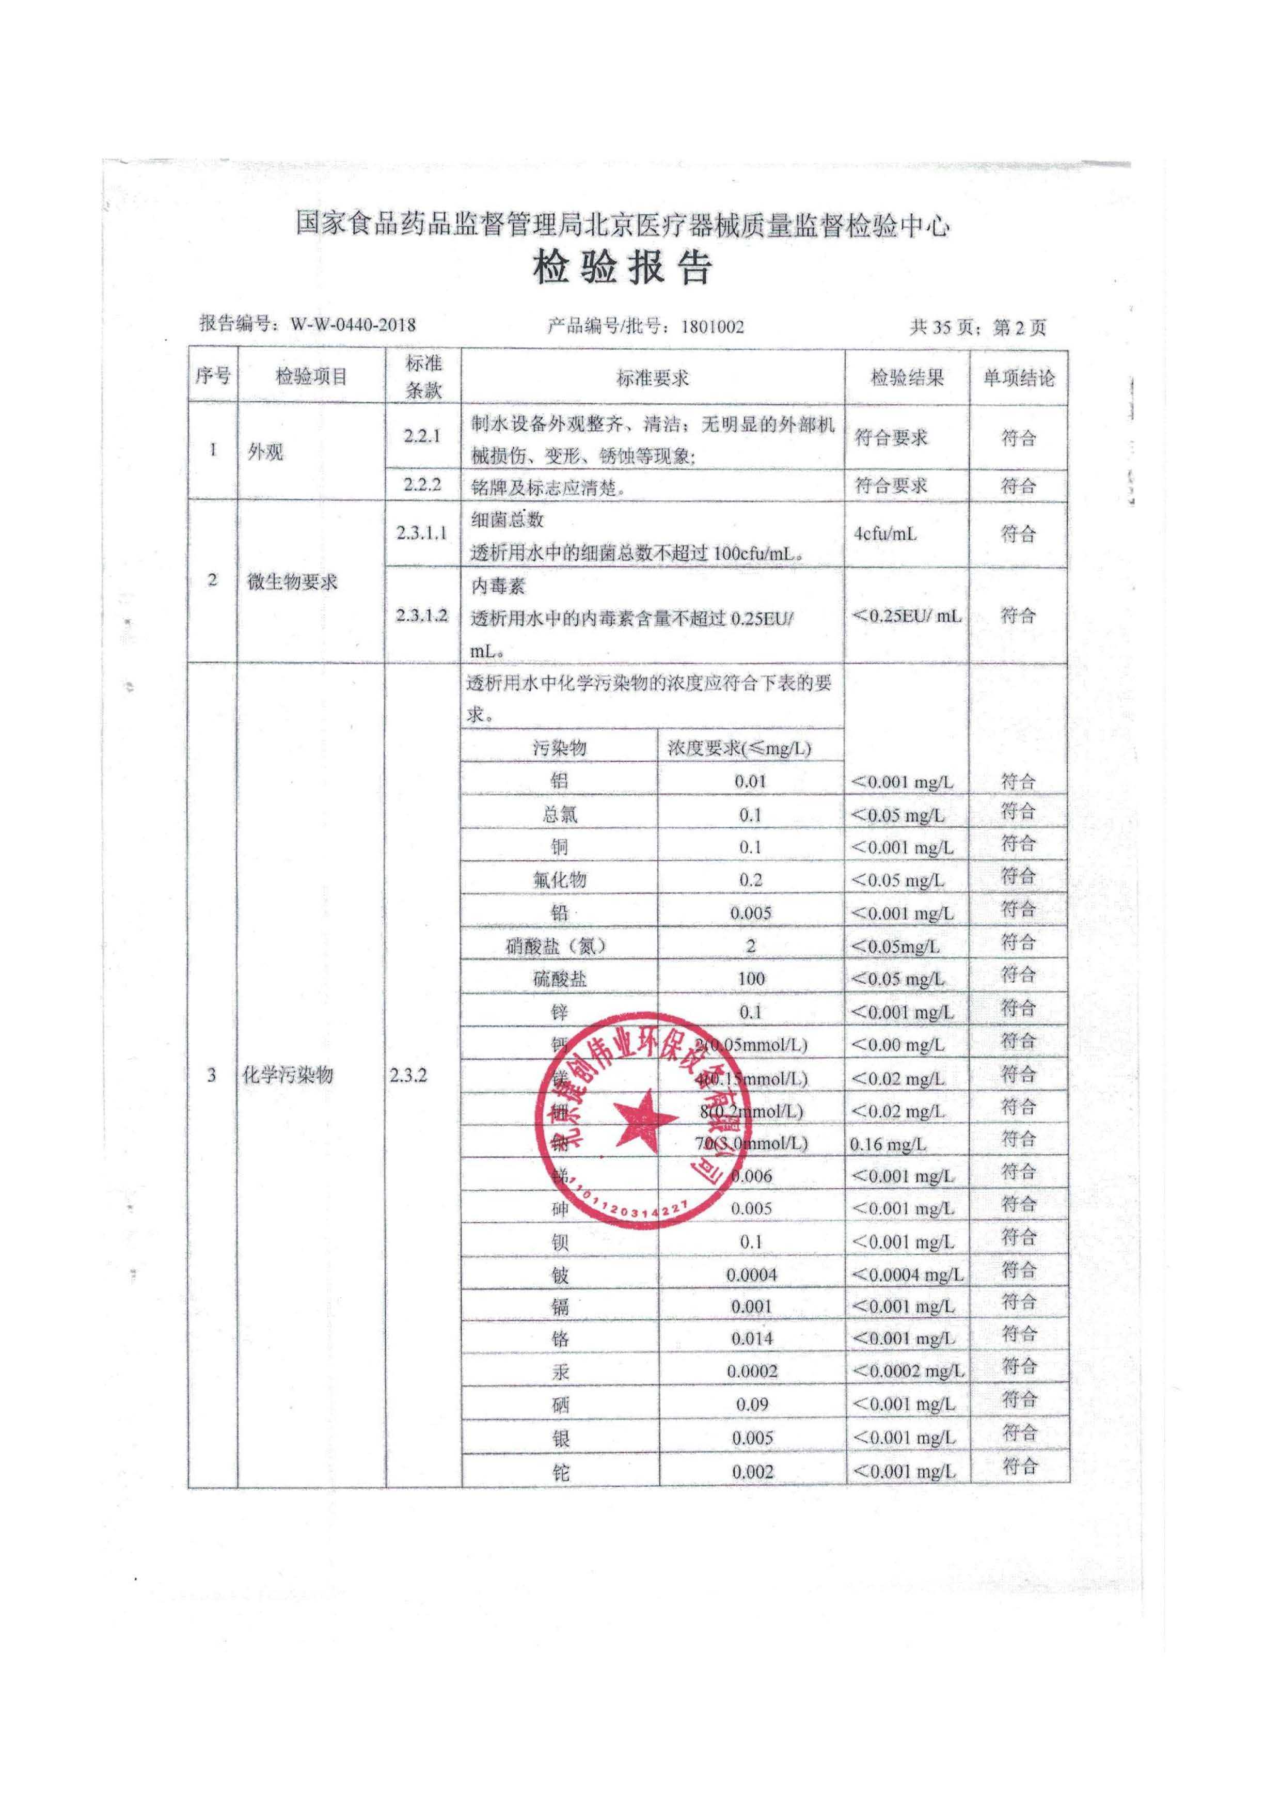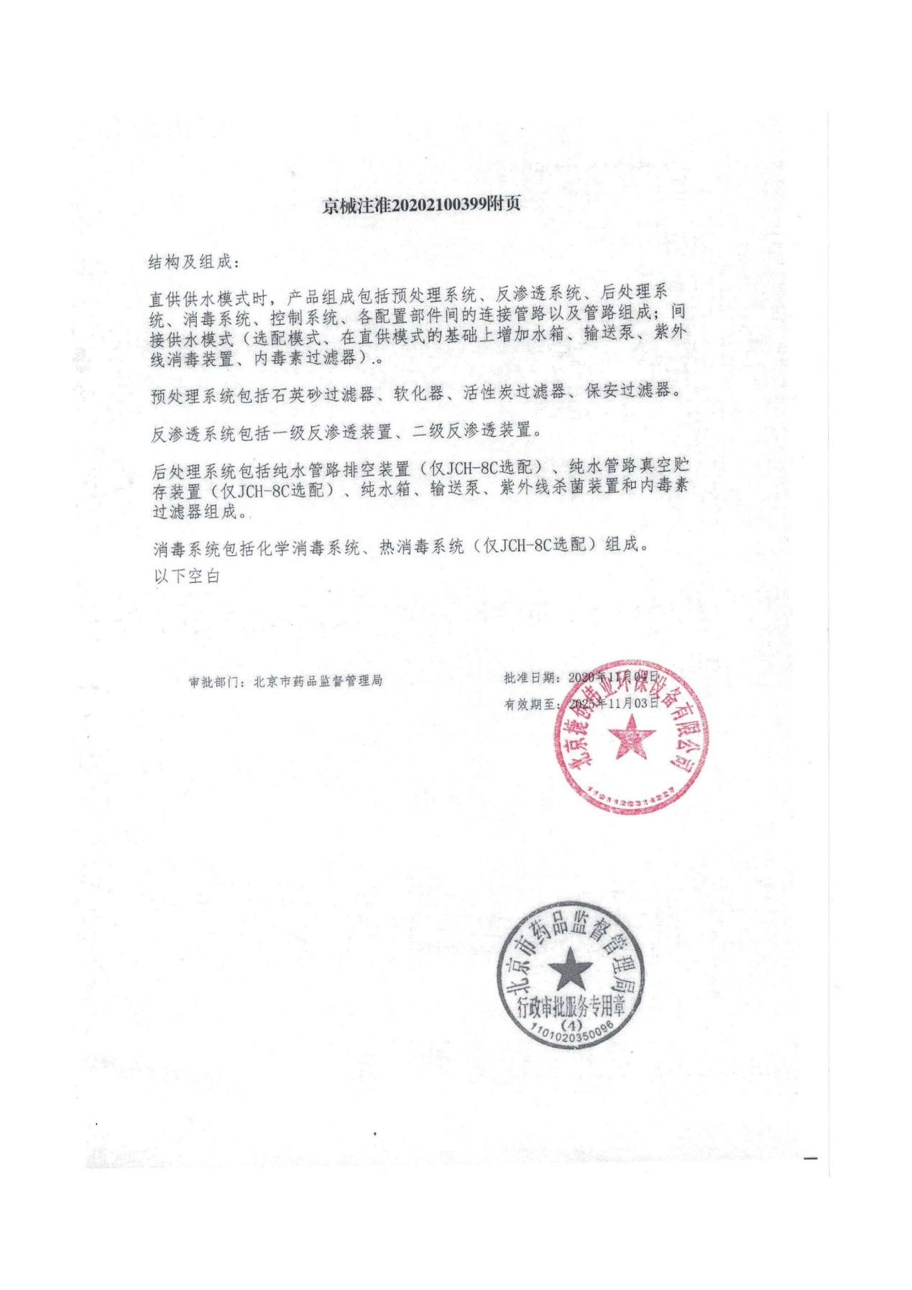

电子体检秤

说明书
参数DC-301
体重测量方式精密电阻应变式传感器
身高测量方式高精度超声波传感器
脂肪人体成分4电极人体生物电阻抗（选配）
采用HBM称重传感器，数据通信RS232、蓝牙接口
测量速度测量600 次/小时，本机至少可保存2000例测量数据
打印模块微型热敏打印机，打印纸尺寸57*50mm（选配）便携功能可折叠，底部带轮子，移动方便
电源AC100V-240V（50Hz/60Hz)
消耗功率≤6W
双温度感应器，工作环境温度-10℃ —+40℃，提供的温度补偿功能可使身高测量结果更准确。
设备高度整机高度230cm, 折叠后高度130cm，根据实际情况自动升降。
设备重量净重：16KG， 加包装：20KG。
具备测高范围20-210cm,分度值：0.1cm 或者0.5cm，称重范围2.0-300KG，分度值0.1kg的同时，可计算男性、女性超重百分比以及BMI、体表面积等信息。
包装尺寸1232*400*257mm
需求：手动﹑自动﹑遥控三种方式可随意选择
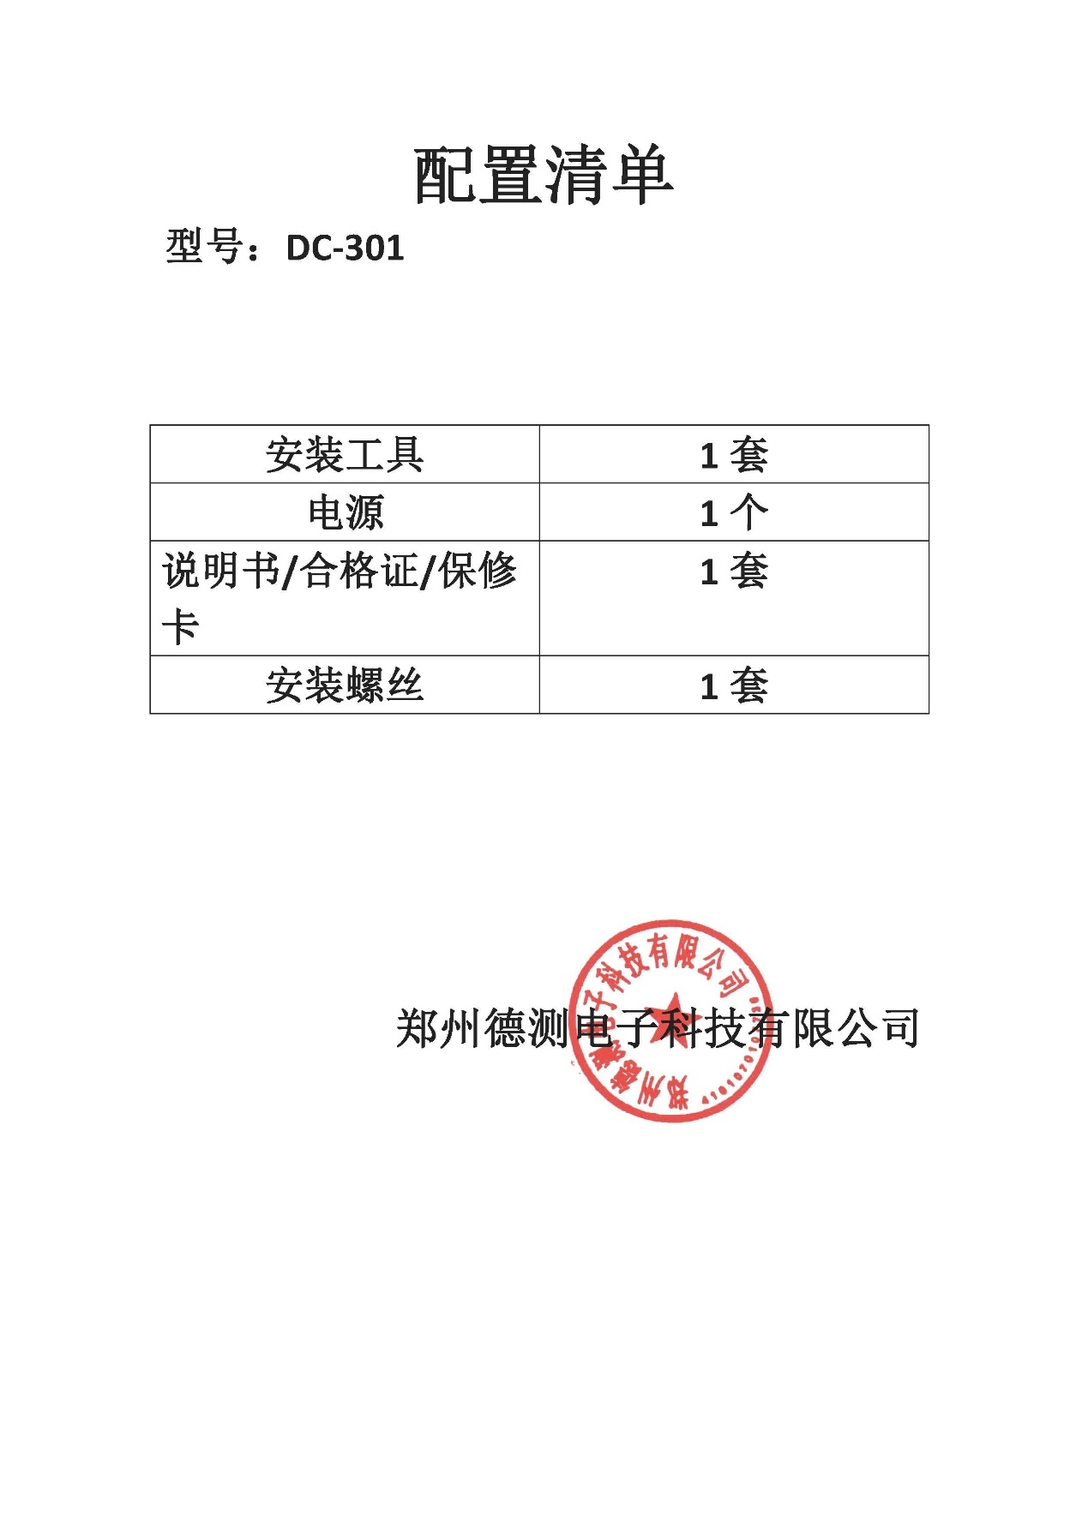

彩页
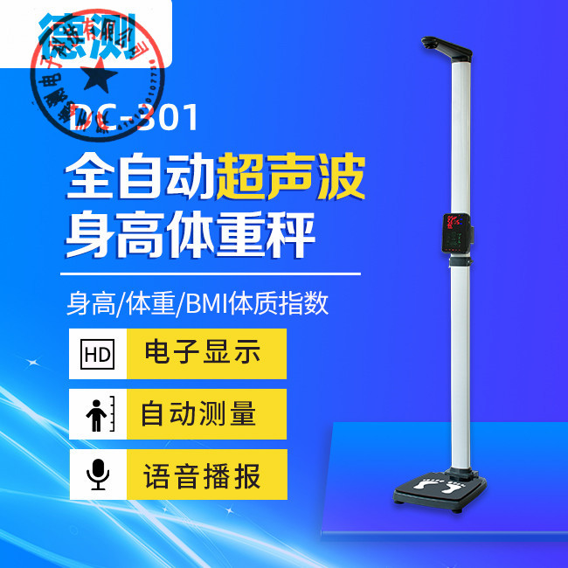

医用电子血压计- DBP-01P

彩页
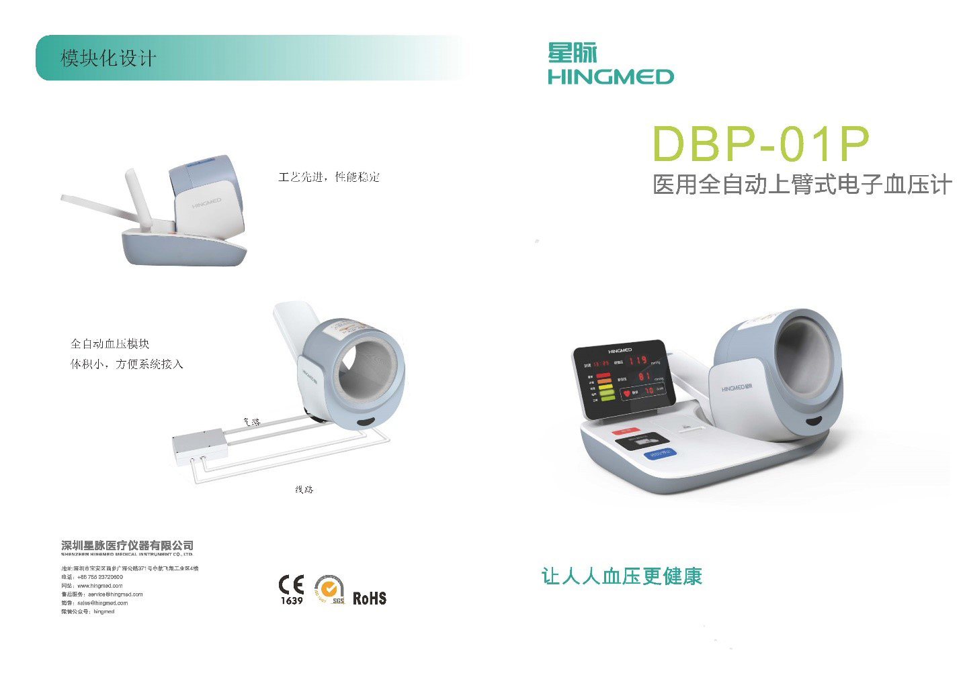
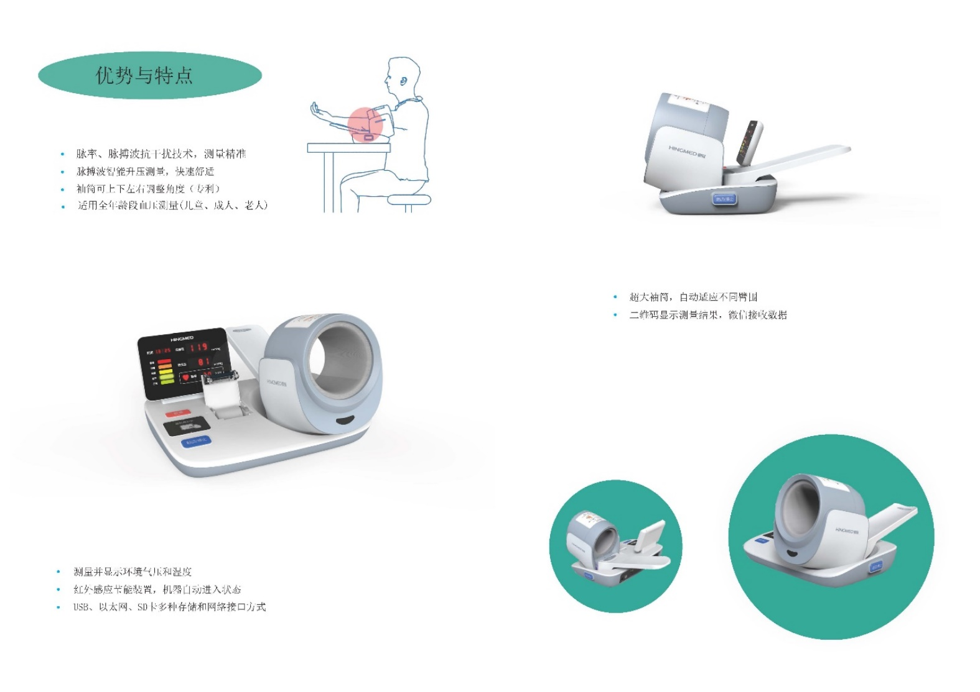

检验报告
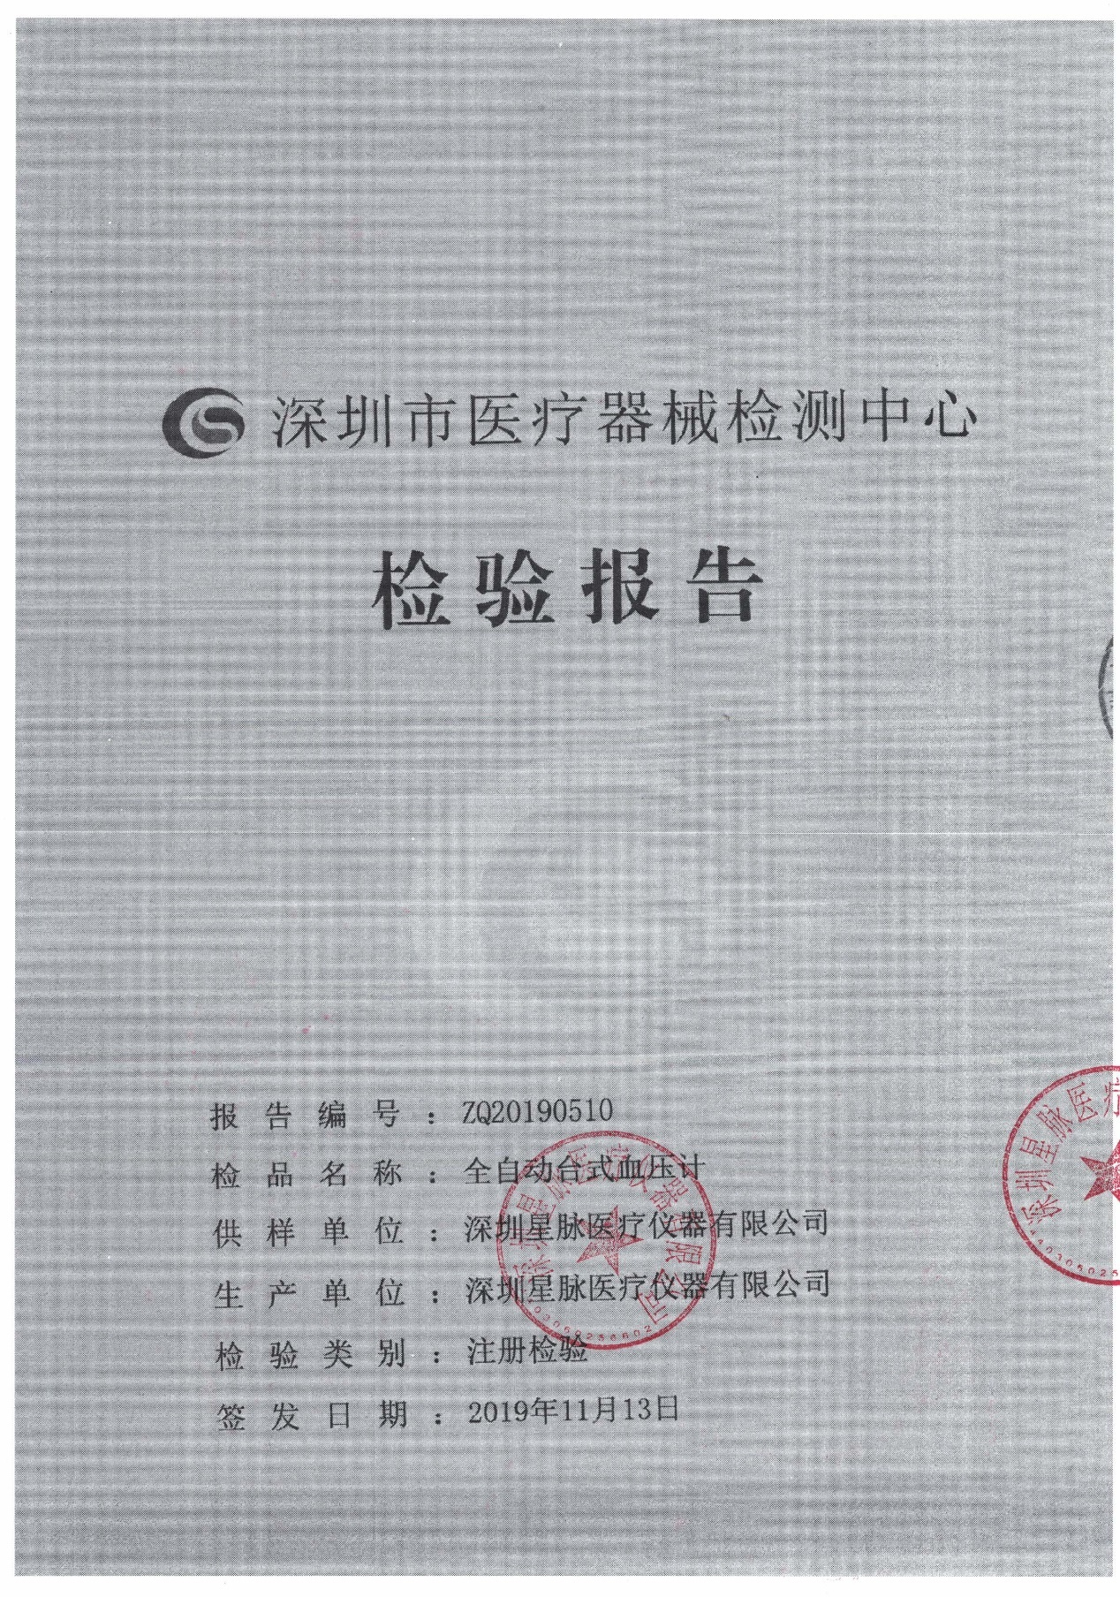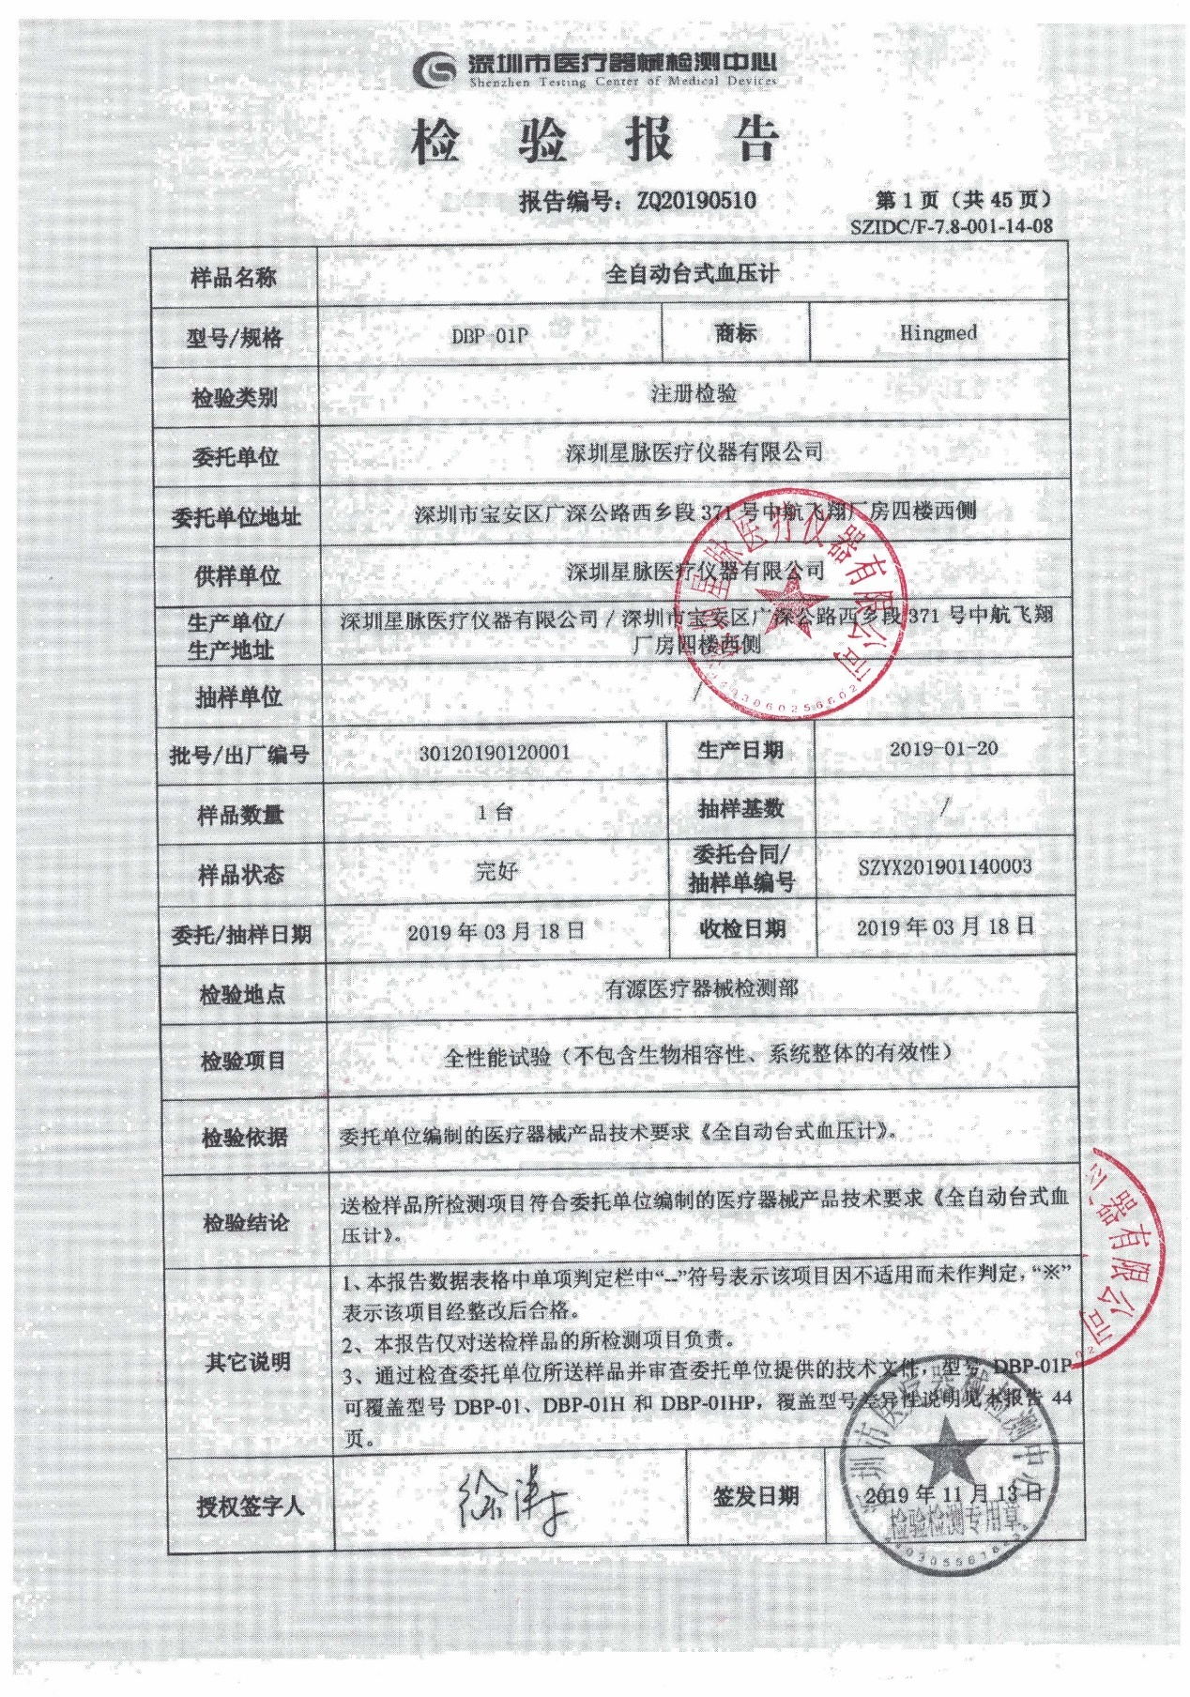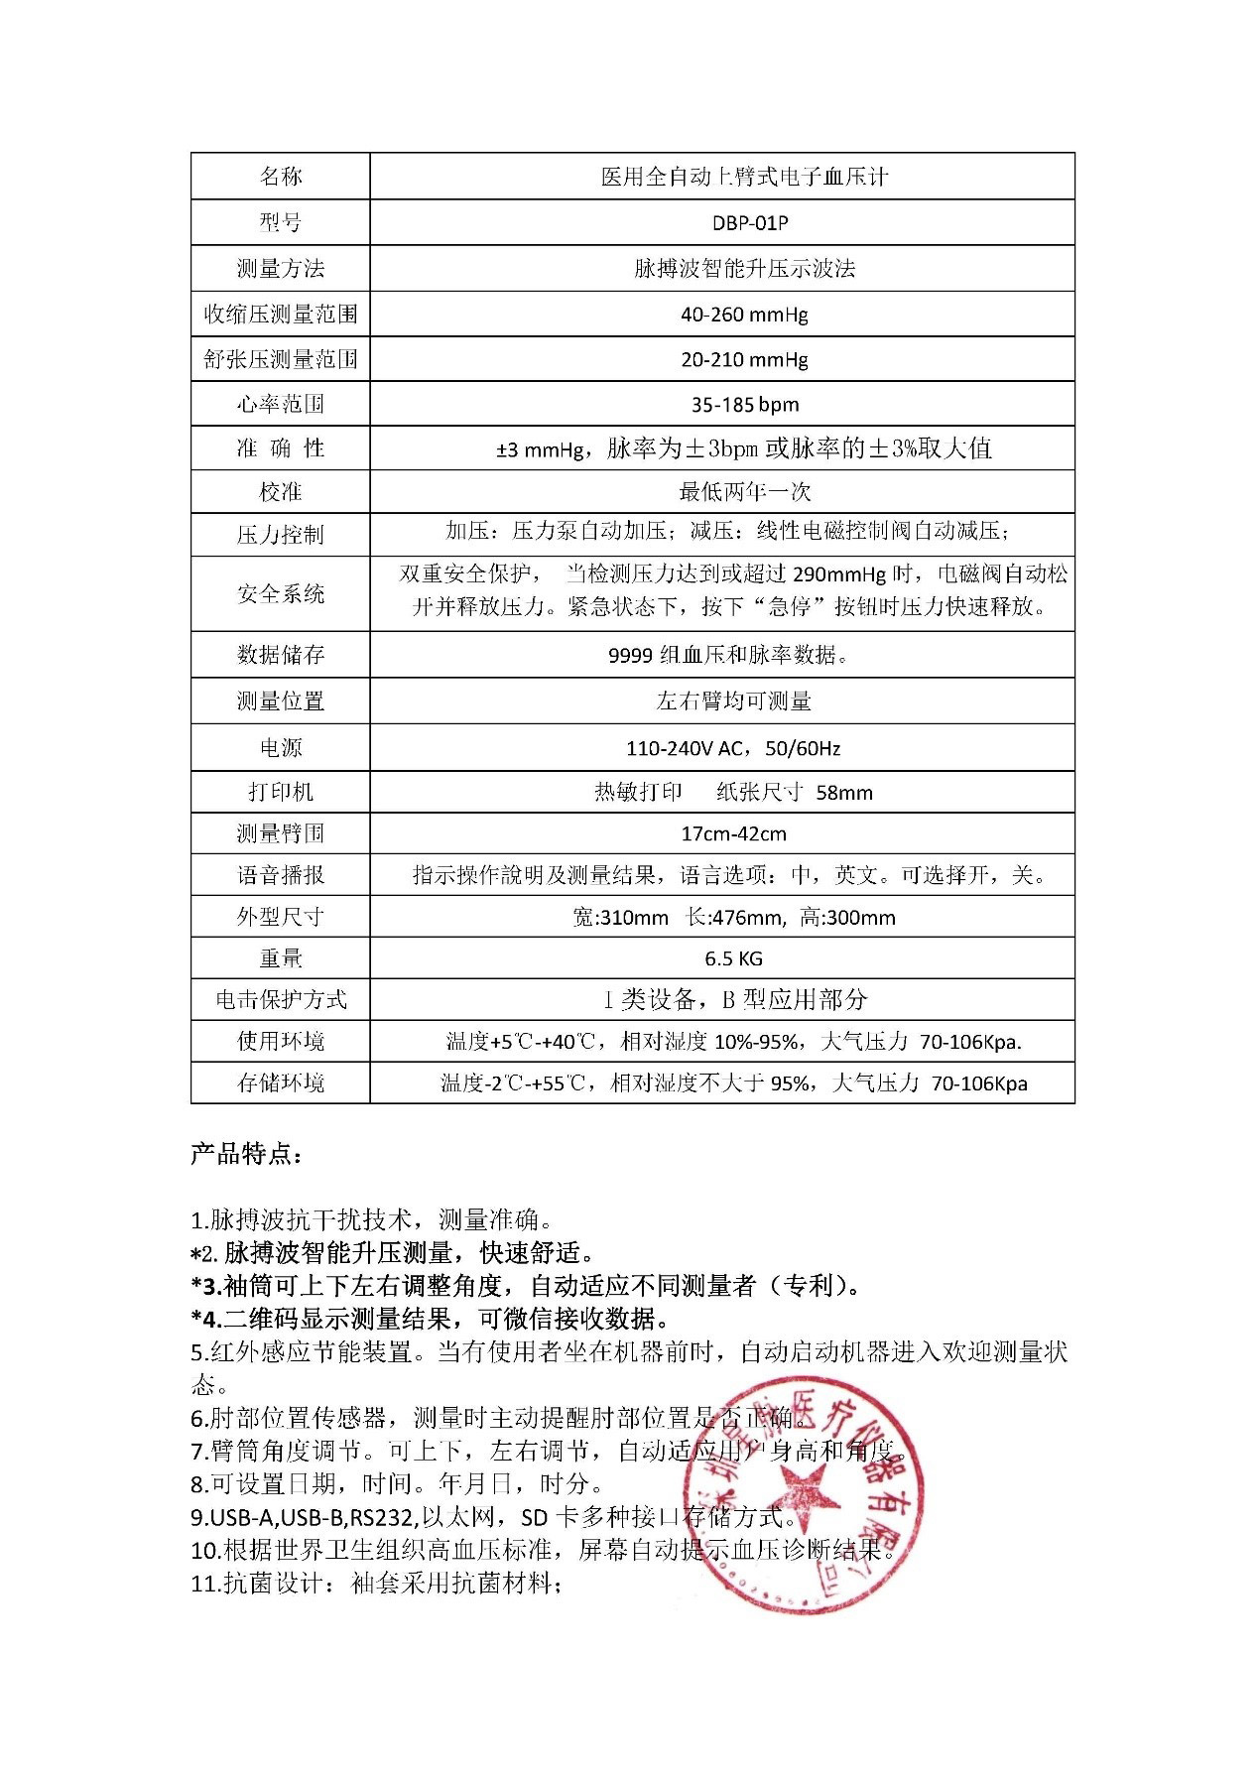

计量器具型式批准量证书
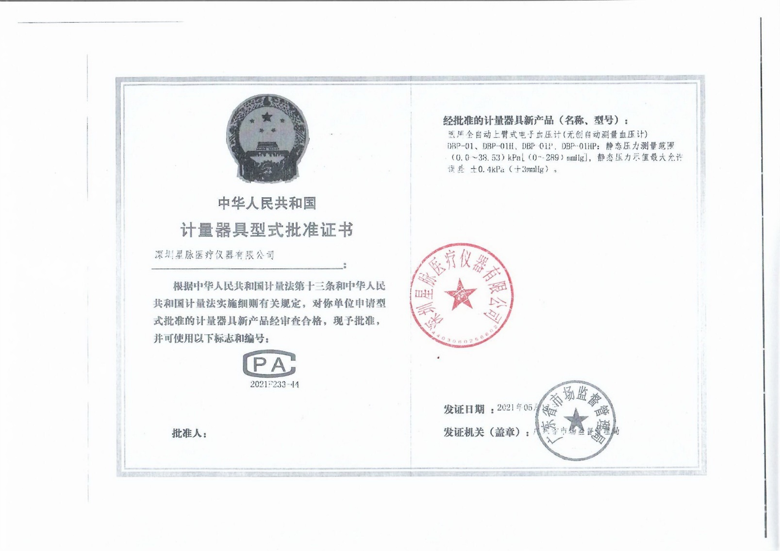

商务部分

培训方案
一、培训目标
1. 使培训对象熟练掌握设备的基本操作流程。
2. 使培训对象了解并能够执行设备的日常维护和保养。
3. 使培训对象掌握设备故障排除方法。
二、培训对象
1. 医院相关人员，包括医生、护士、技术人员等。
三、培训内容
1. 设备概述：介绍设备的基本组成、工作原理和功能。
2. 设备操作：详细讲解设备操作流程，包括患者信息的输入、治疗参数的设置、透析治疗的启动和结束等。
3. 日常维护：介绍设备日常维护的基本内容和注意事项，如清洁、消毒、检查等。
4. 故障排除：讲解设备常见故障现象及排除方法。
5. 安全防护：强调设备操作过程中的安全注意事项，如防电击、防针刺等。
四、培训方式
1. 理论讲解：讲解设备相关知识，包括设备原理、操作流程、维护保养等。
2. 实操演示：现场演示设备操作流程，包括患者信息输入、参数设置、透析治疗等。
3. 模拟操作：培训对象在模拟环境中进行设备操作练习。
4. 问答互动：培训对象提问，讲师解答。
5. 考核评估：通过实操考核，评估培训对象对设备操作的掌握程度。
五、培训时间
根据培训对象的具体需求和实际情况，制定合适的培训时间表，确保培训内容充分讲解和实践。
六、培训地点
在设备安装现场或专门的培训教室进行培训。
七、培训师资
由具备丰富经验和专业知识的设备制造商技术人员或专业培训师担任。
八、培训效果评估
1. 培训结束后，进行实操考核，评估培训对象对设备操作的掌握程度。
2. 收集培训对象的反馈意见，对培训效果进行评估和改进。

供货方案
一、概述
本供货方案旨在为贵方提供一套完整、高质量的设备供应、安装、培训、售后服务等全方位解决方案。我们致力于为客户提供最优质的的产品和服务，以满足客户的需求。
二、设备供应
1. 我们将提供完整的血液透析机、血液透析滤过机、血透用水处理机、电子体检秤、医用电子血压计等所有相关配件。
2. 所有设备均由知名品牌制造商生产，符合国家相关法规和标准，保证设备质量和安全。
3. 我们将根据贵方的实际需求，提供合适的设备配置方案，以满足不同规模和使用需求的客户。
三、设备安装
1. 我们将派遣专业的安装团队，按照标准操作流程进行设备的安装和调试。
2. 安装团队将确保设备安装到位，并进行初步的培训，确保客户能够正确使用设备。
3. 安装过程中，我们将严格遵守相关安全规定，确保安装过程安全可靠。
四、人员培训
1. 我们将提供全面、系统的操作和维护培训，包括设备的操作流程、日常维护、故障排除等。
2. 培训将根据客户的具体需求进行，确保客户能够熟练掌握设备的操作和维护。
3. 我们将提供培训资料和手册，方便客户随时查阅和复习。
五、售后服务
质保期，免费维保期三年，免费提供技术咨询，软件升级。遇设备故障中我公司在接到通知后及时响应优先电话指导处理，电话未能解决的，在48小时内安排技术人员到达现场处理。如需更换零配件，只收取材料成本费，不以任何理由收取上门服务费。
六、交货期
根据贵方的具体需求，我们将制定详细的交货计划，并在合同中约定具体的交货日期。我们将在约定的日期前完成设备的供应和安装。

售后保障
一、售后服务目标
1. 确保血液透析设备在质保期内正常运行，并提供持续的技术支持。
2. 提供及时、专业的售后服务，提高患者满意度和设备利用率。
3. 建立长期、稳定的合作关系，为医院提供全方位的售后服务。
二、售后服务内容
1. 设备质保：提供设备质保服务，包括设备维修、配件更换等。
2. 定期维护：按照合同约定，定期对设备进行维护和检查。
3. 技术支持：提供技术咨询、操作培训、参数调整等服务。
4. 故障处理：及时响应并处理设备故障，确保设备恢复正常运行。
5. 备品备件供应：提供备品备件供应服务，确保设备配件的及时更换。
6. 软件升级：根据厂家更新通知，为设备提供软件升级服务。
三、售后服务流程
1. 服务请求：医院通过电话、传真或在线服务系统向服务提供商提出服务请求。
2. 服务响应：服务提供商接到请求后，立即启动售后服务流程。
3. 服务评估：服务提供商对请求进行评估，确定服务类型和时间。
4. 服务实施：根据评估结果，服务提供商安排技术人员进行服务实施。
5. 服务确认：服务实施结束后，医院对服务进行确认。
6. 服务记录：服务提供商对服务情况进行记录，以便进行跟踪和管理。
四、售后服务时间
1. 服务响应时间：接到服务请求后，服务提供商应在1小时内作出响应。
2. 现场服务时间：根据服务评估，技术人员到达现场的时间一般不应超过4小时。
五、售后服务团队
1. 服务提供商应建立专业的售后服务团队，团队成员应具备丰富的经验和专业知识。
2. 服务团队应随时待命，确保能够及时响应服务请求。
六、售后服务费用
如需更换零配件，只收取材料成本费，不以任何理由收取上门服务费。

制造商资质

序号 | 产品名称 | 品牌 | 型号规格 | 制造商名称 | 备注
1 | 血液透析机 | 宝莱特 | D800S | 广东宝莱特医用科技股份有限公司
2 | 血液透析滤过机 | 宝莱特 | D800H | 广东宝莱特医用科技股份有限公司
3 | 血透用水处理机 | 捷创 | JCH-8C | 北京捷创伟业环保设备有限公司
4 | 电子体检秤 | 德测 | DC-301 | 郑州德测电子科技有限公司
5 | 医用电子血压计 | 星脉 | DBP-01P | 深圳星脉医疗仪器有限公司

广东宝莱特医用科技股份有限公司

营业执照
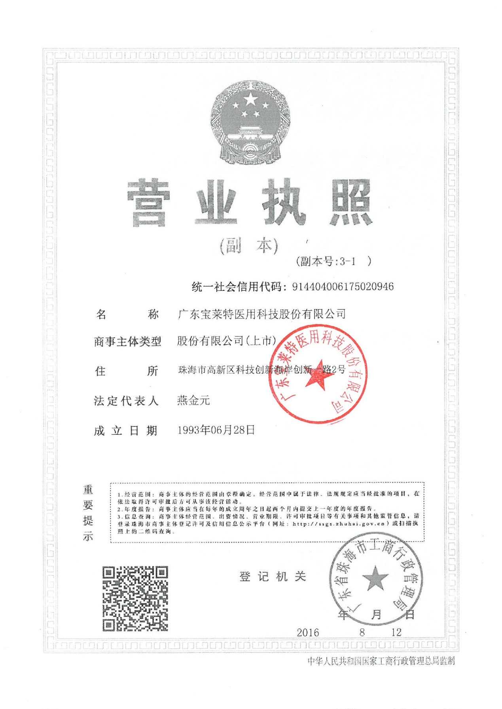

医疗器械经营许可证

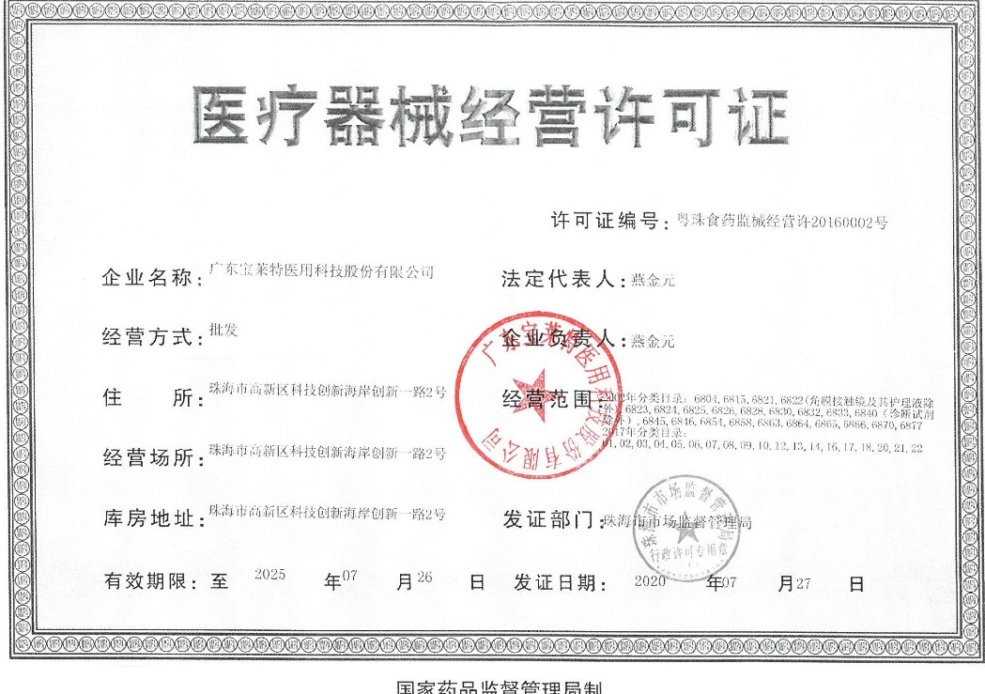

医疗器械生产许可证

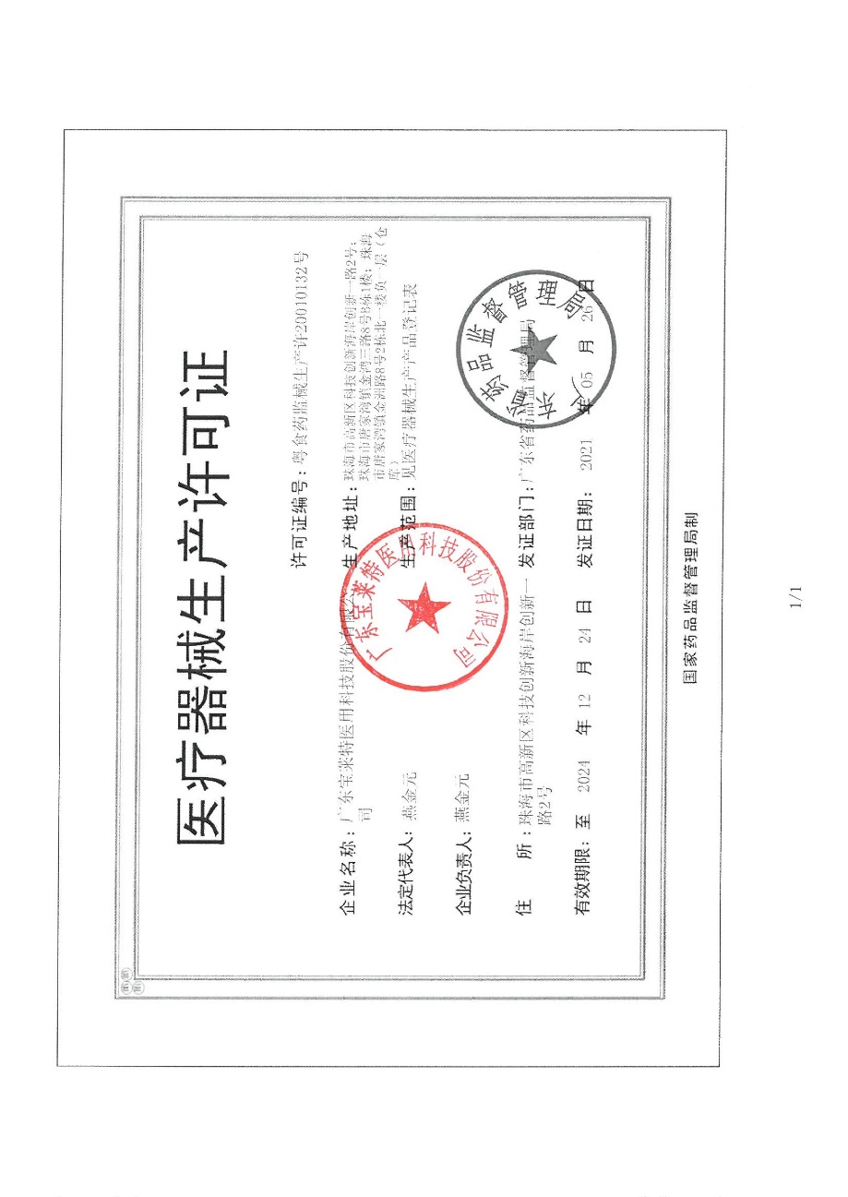

中华人民共和国医疗器械注册证-D800S
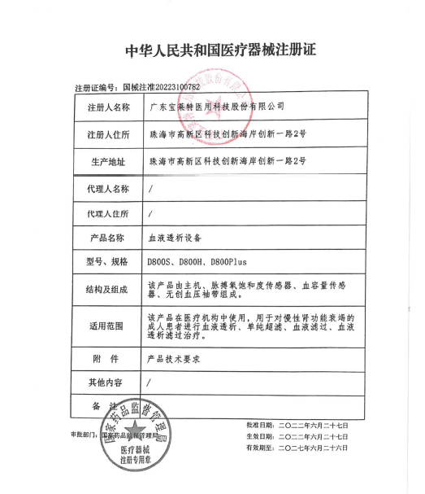

中华人民共和国医疗器械注册证-D800H

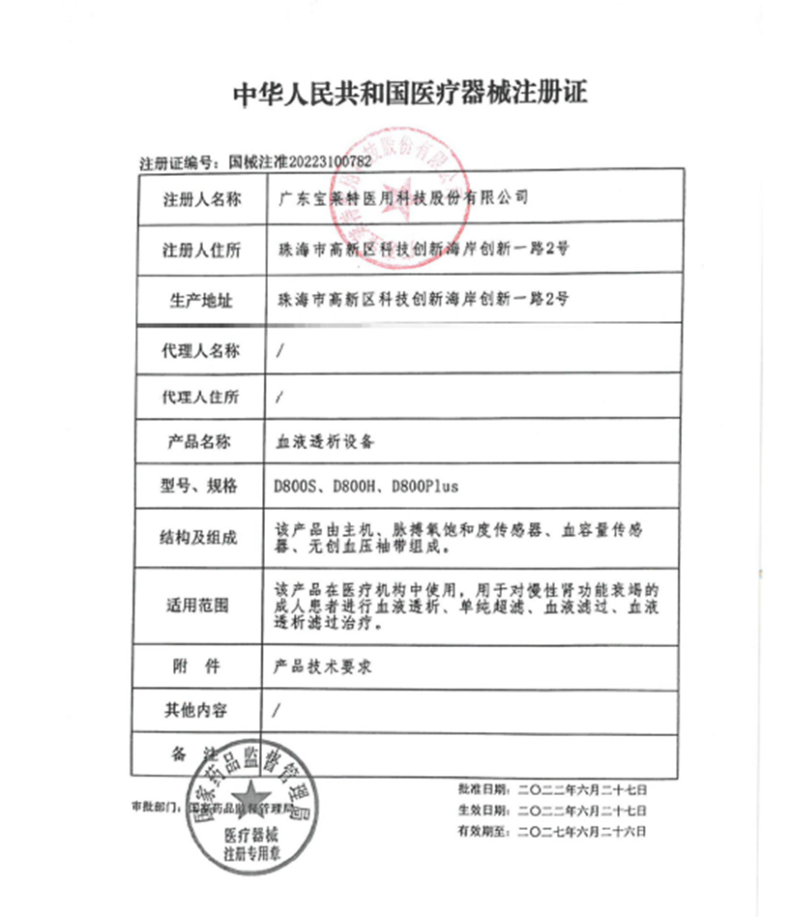

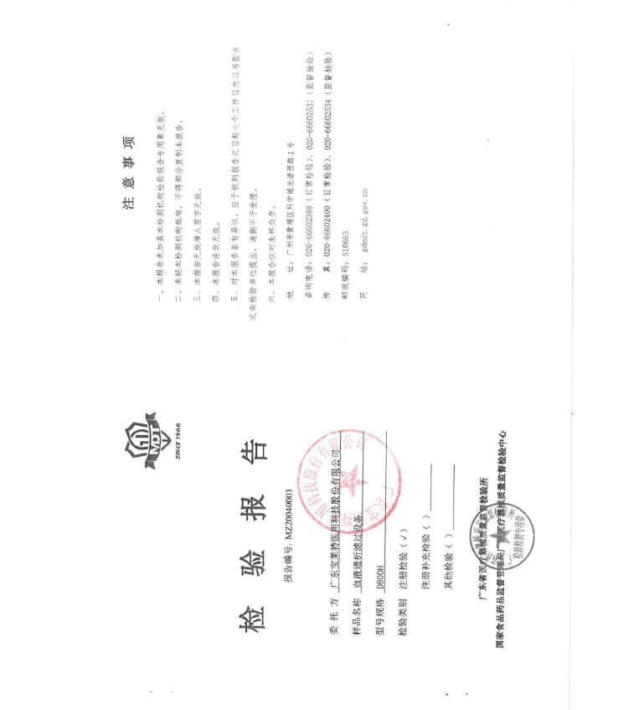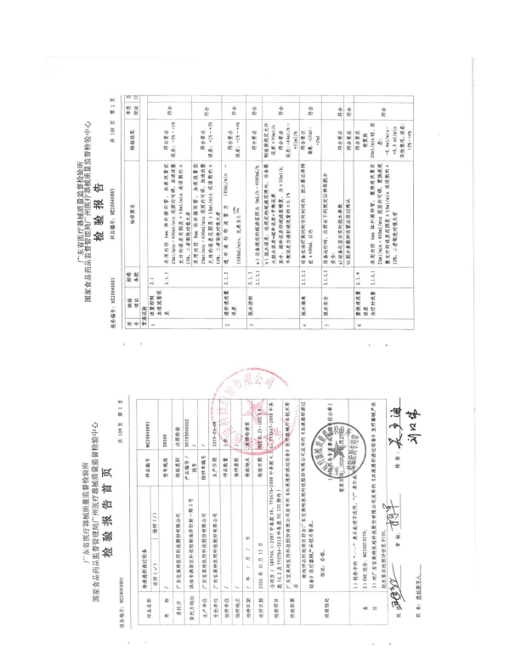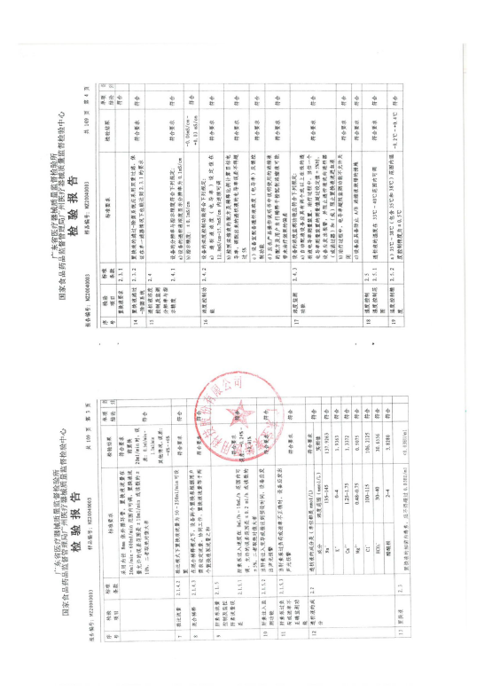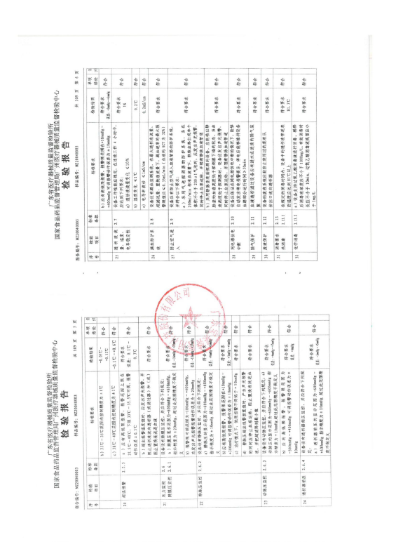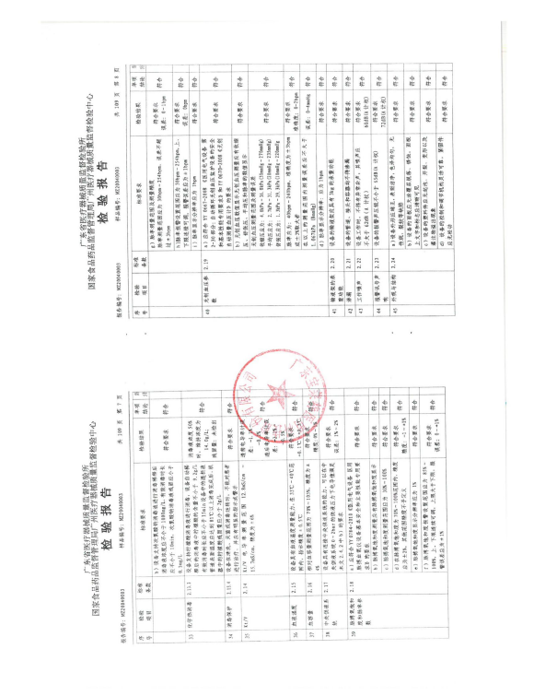

北京捷创伟业环保设备有限公司

营业执照

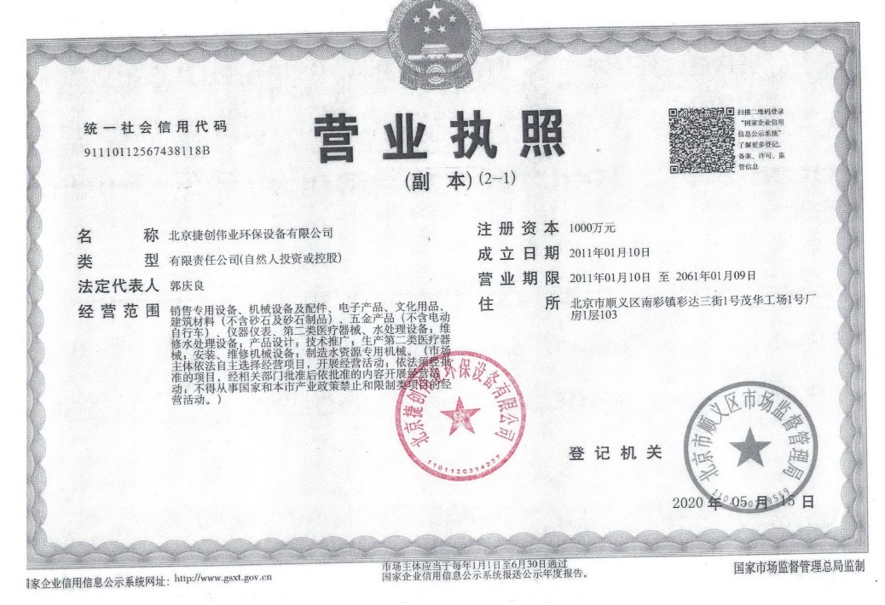

医疗器械经营许可证

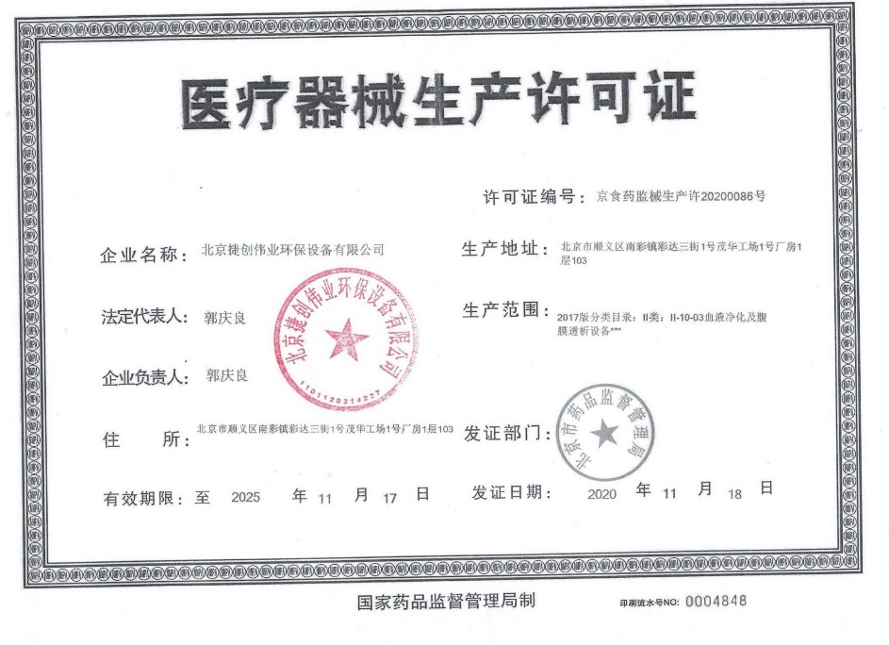

第二类医疗器械经营备案凭证
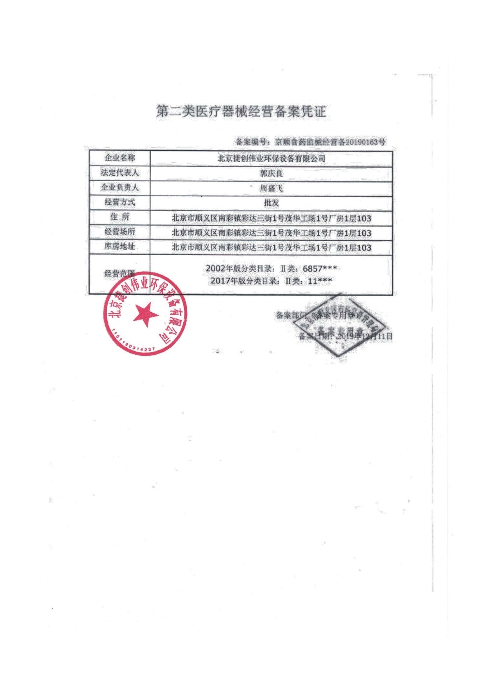

医疗器械生产产品登记表
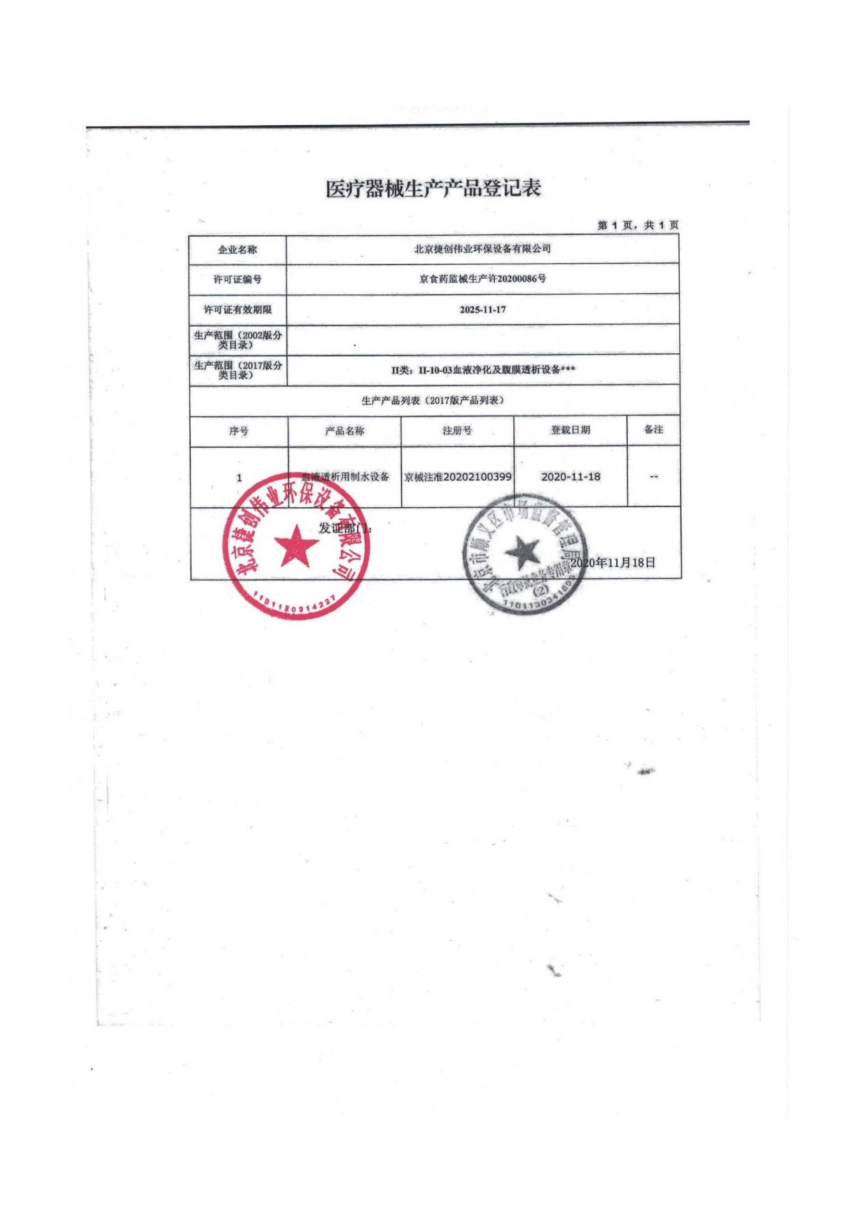

医疗器械注册证
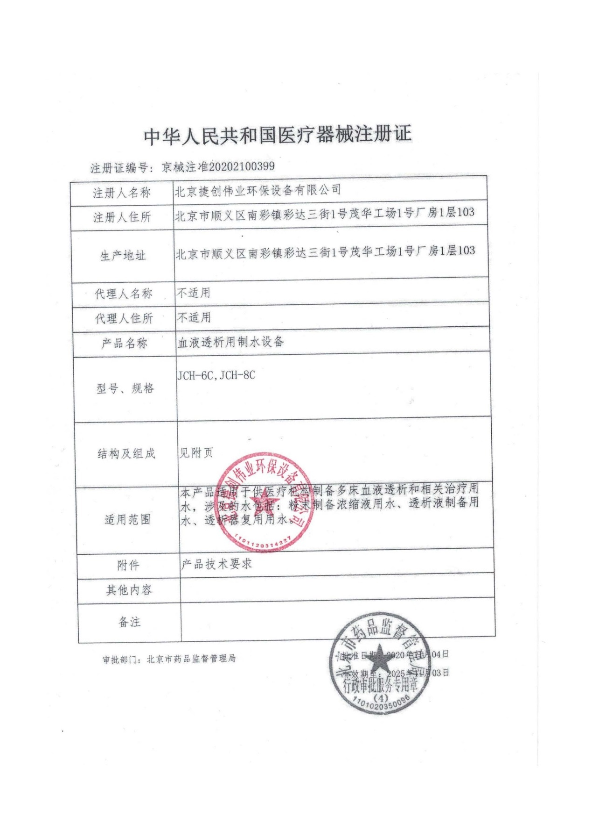

郑州德测电子科技有限公司

营业执照
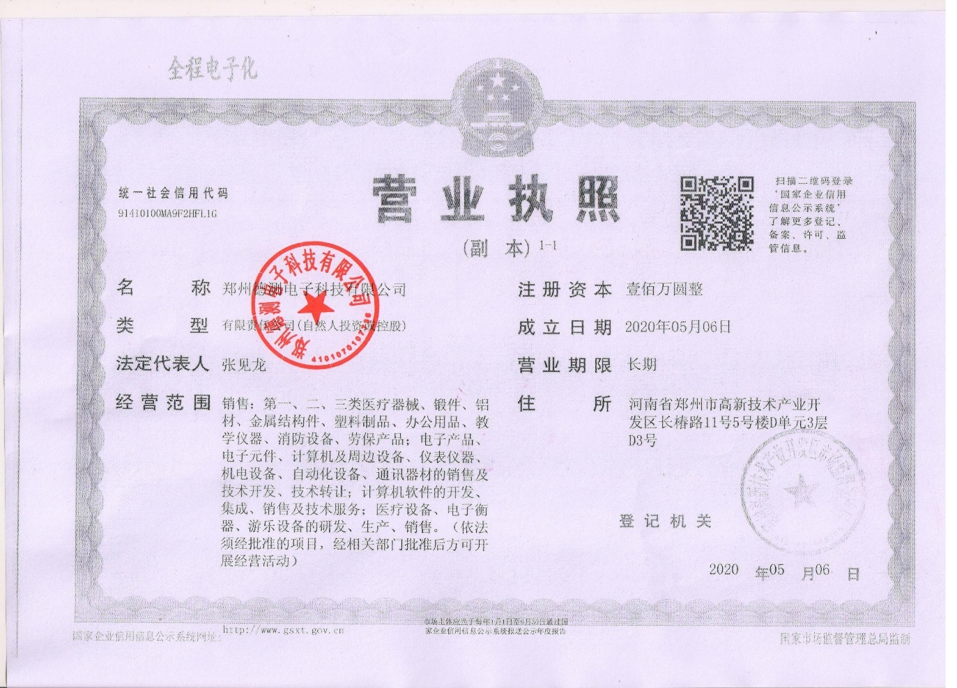

二类医疗器械生产备案凭证
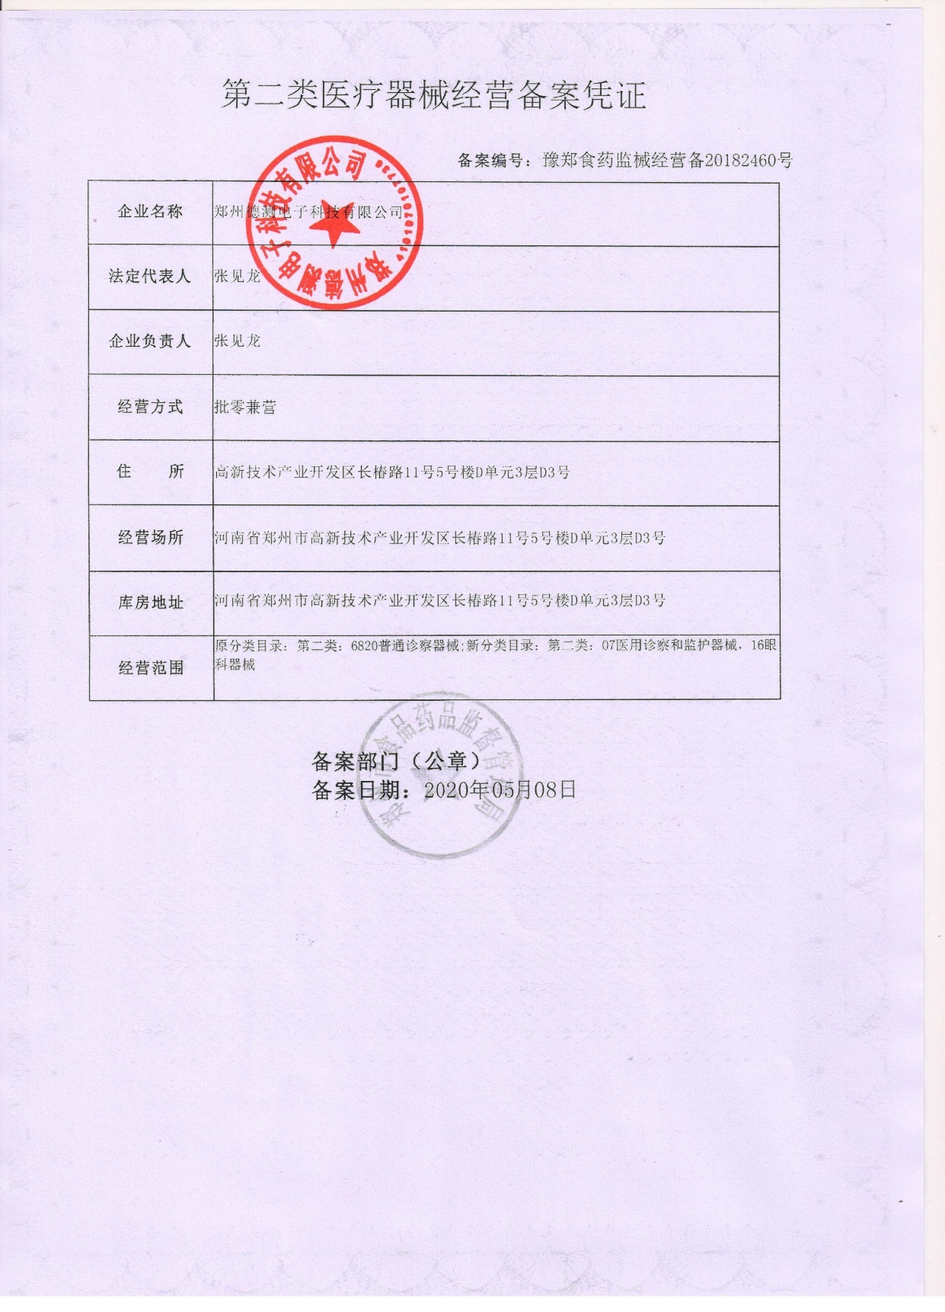

制造计量器具许可证
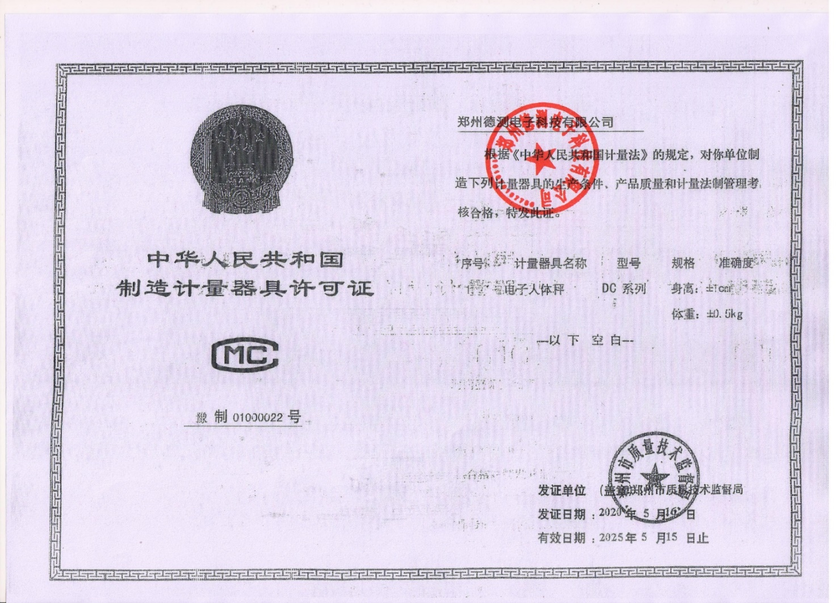

深圳星脉医疗仪器有限公司

营业执照
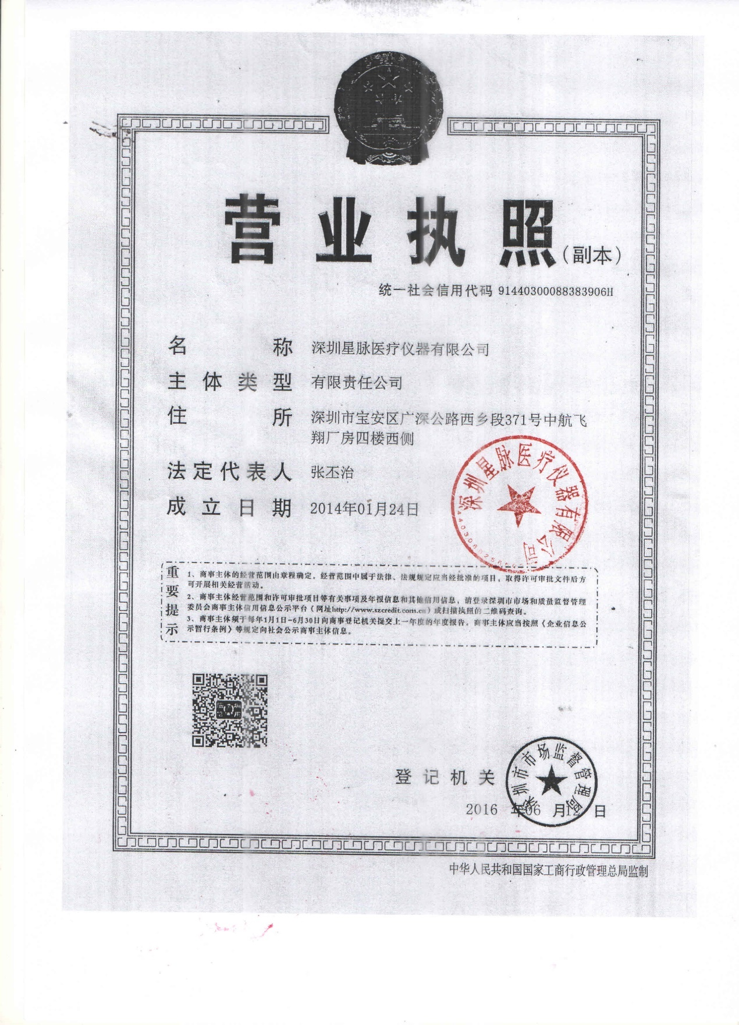

医疗器械生产产品登记表
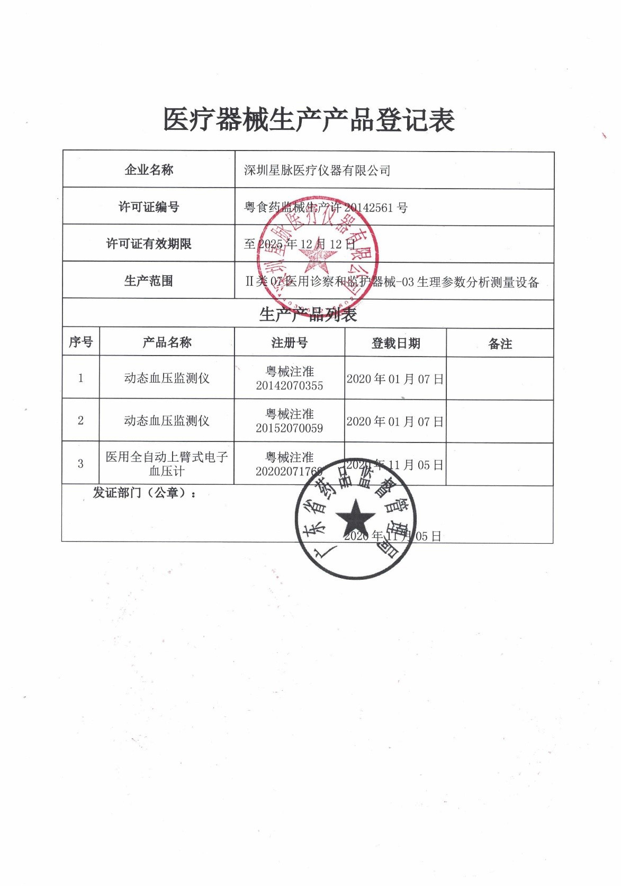

医疗器械生产许可证
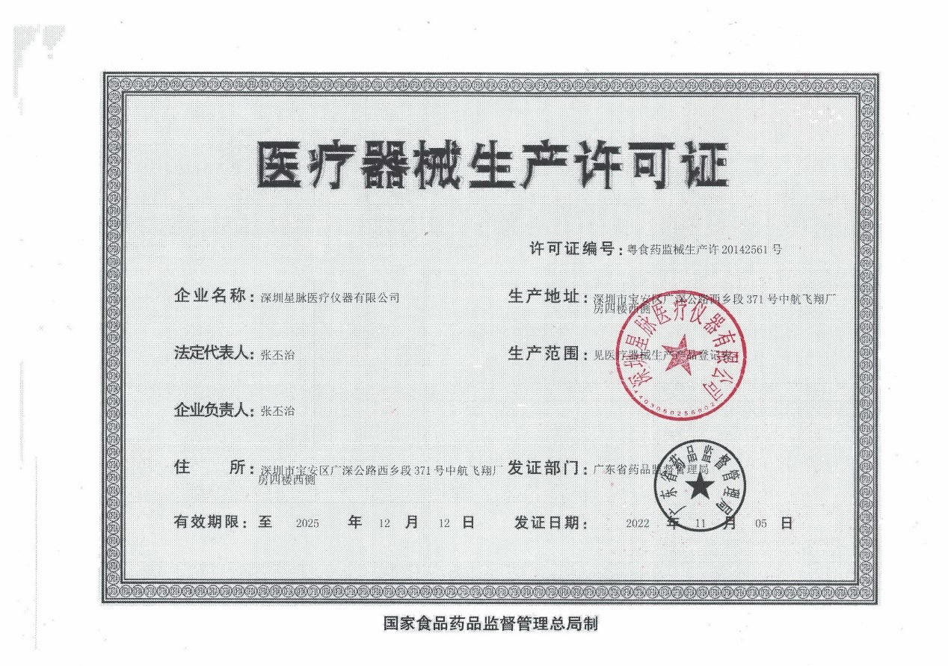

中华人民共和国医疗器械注册证
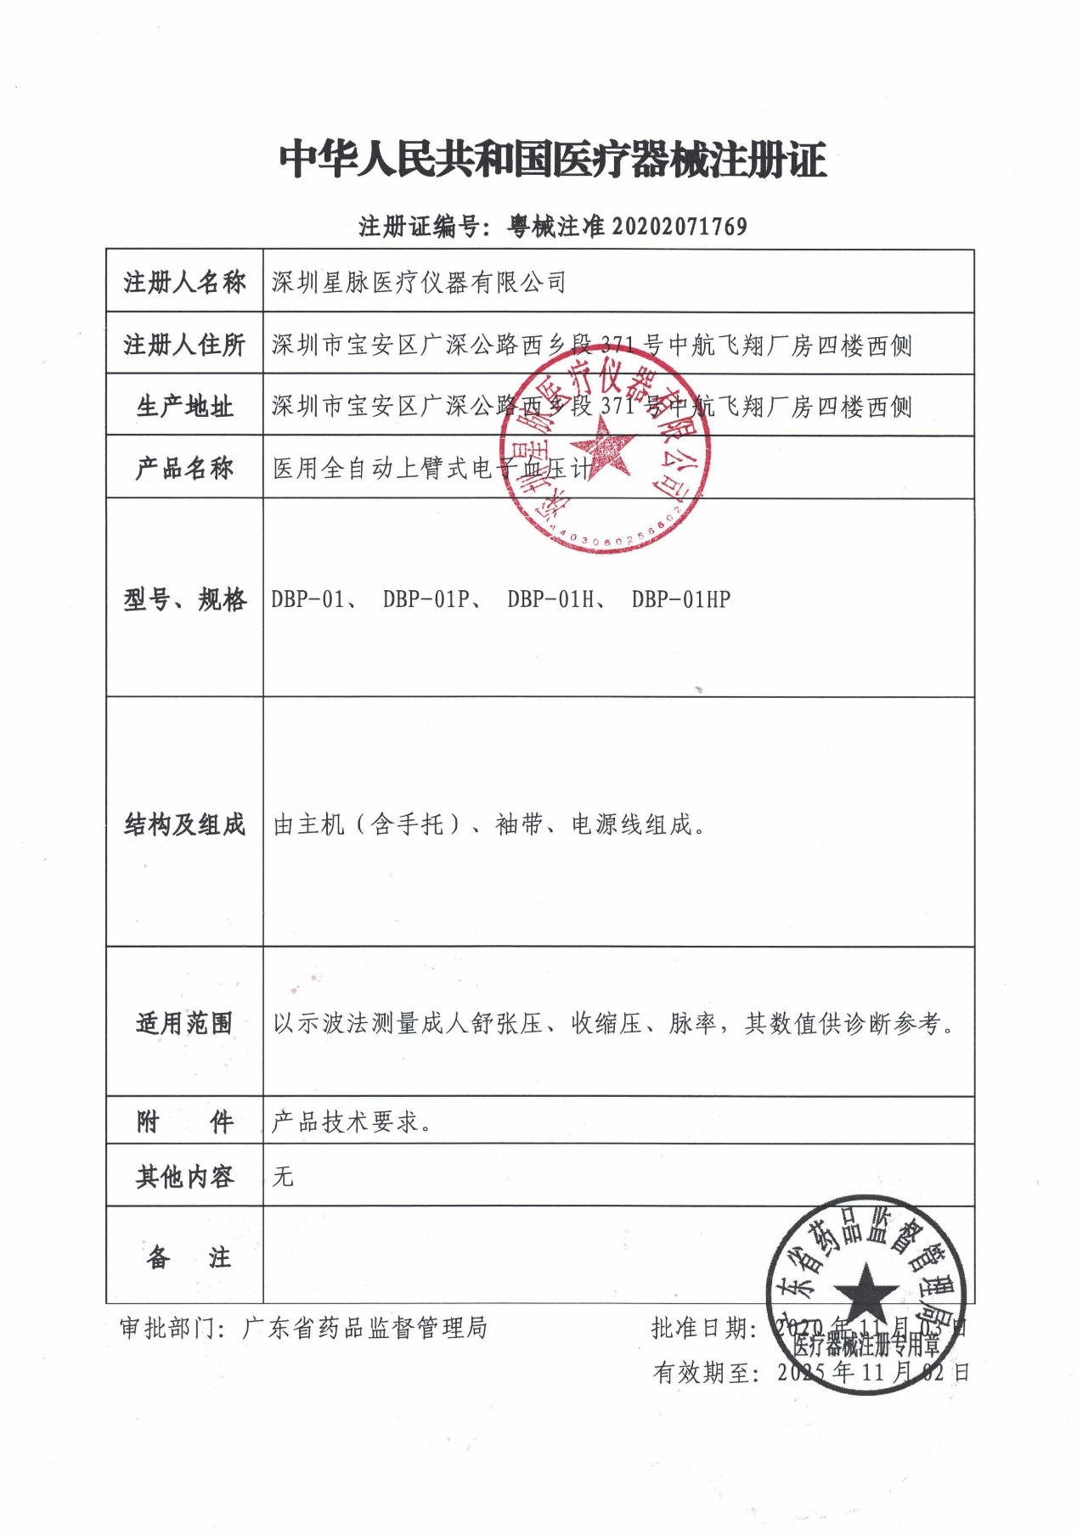

资格要求响应
我公司完全响应

本项目（是/否）接受联合体投标：否
1.满足《中华人民共和国政府采购法》第二十二条规定；
2.落实政府采购政策需满足的资格要求：详见招标文件

采购需求响应
我公司完全响应

★1、付款方式
验收合格后，一次性支付合同金额的100%
★2、交货地址、时间
盘锦市传染病医院、自签订合同之日起15个自然日内
★3、本项目为交钥匙工程，本项目报价应包含，但不限于以下全部费用，报价人不得再向采购人收取任何费用。主要包含（产品价款、备品备件价，易损件价，专用工具价，相关配件、附件及零配件价）及其他的所有费用，包括物料购置费，制作费，检测费，保险费用，检验费，检定费，仓储费，运输费，装卸费，商检费用，银行费用、税费及一切技术和售后服务费（含相关技术指导与培训费）等所有不可预见的隐含费用（以上费用如涉及到多次需求，所有费用都包含在内）。
★4、质保期，免费维保期三年，免费提供技术咨询，软件升级。遇设备故障中标人在接到通知后及时响应优先电话指导处理，电话未能解决的，需在48小时内安排技术人员到达现场处理。如需更换零配件，只能收取材料成本费，不得以任何理由收取上门服务费。
★5、提供维修中心详细地址及联系电话。提供售后维修工程师名单及联系方式。

